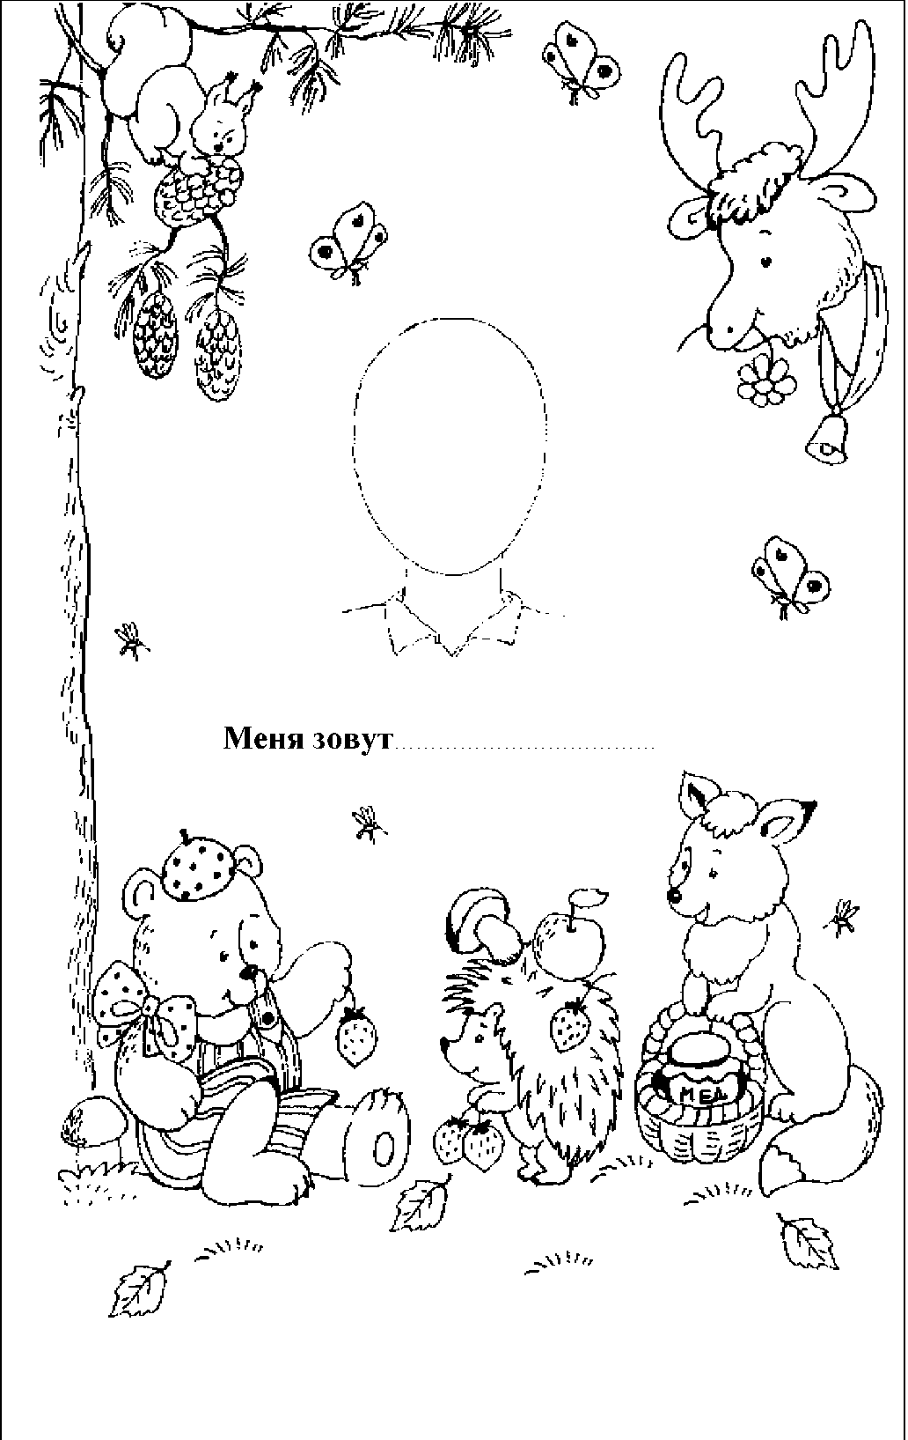
1. Упражнение «Учитель Еж». Раскрась ежика в соответствии с условными обозначениями, приведенными на рисунке.
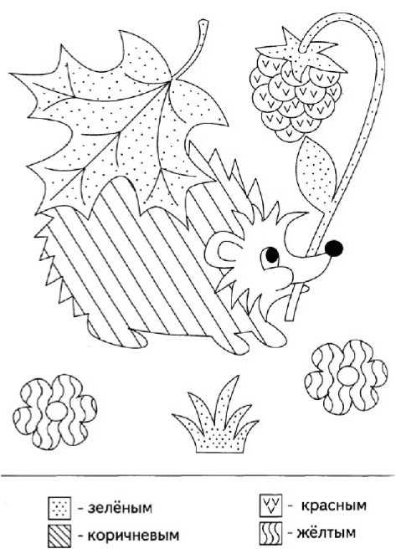

2. Упражнение «Запоминай-ка». Посмотри внимательно на картинку и постарайся запомнить, какой предмет нарисован рядом с каждым животным. А теперь закрой эти предметы листочком и нарисуй их в пустых клетках.
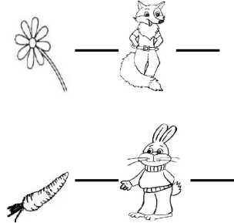
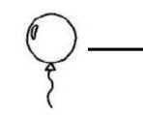
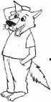
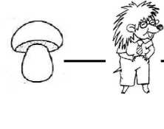
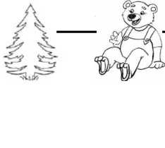
3. Упражнение «Запоминай-ка». Послушай внимательно и постарайся запомнить:
>учитель Еж запасал на зиму грибы; >Волчонок играл в футбол;
>Белочка собирала орешки; >Медвежонок спал под елочкой;
>Лисенок любовался красивыми цветами; >Зайчонок поливал морковку.
Вспомни занятие каждого персонажа.
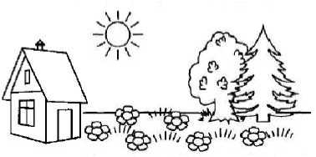
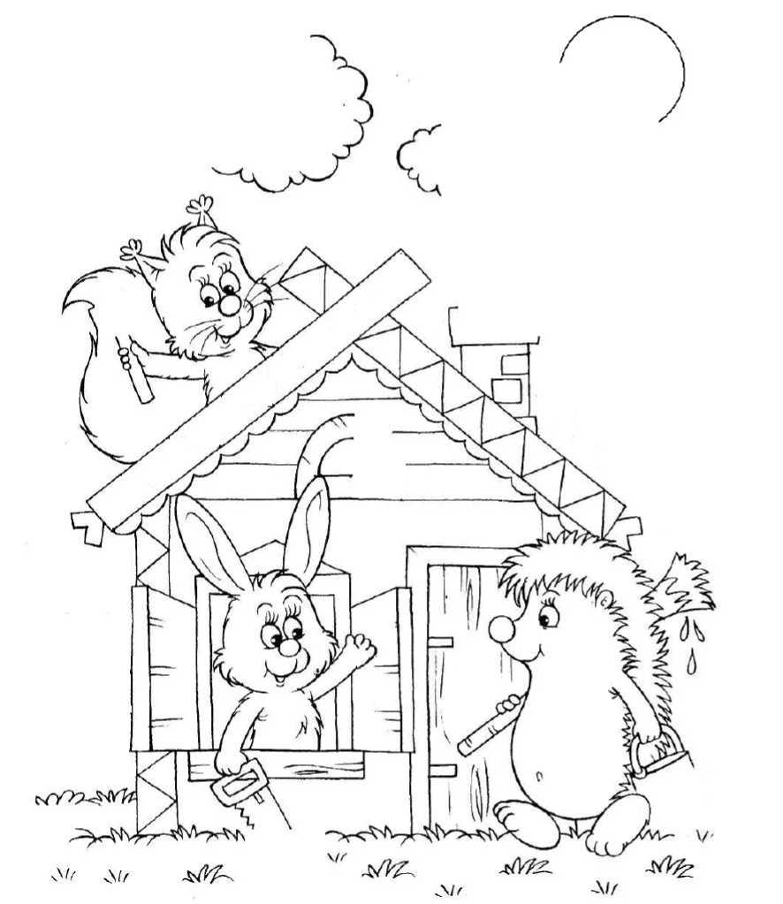
4. Упражнение «Создание лесной школы». Помоги учителю Ежу и ученикам построить лесную школу. Дорисуй, чего не хватает на картинке.
сч
on
1. Упражнение «Букет». Назови цветы, которые здесь изображены. Найди среди них такие, которые встречаются только один раз.

2. Упражнение «Профессии». Назови профессию и род занятий каждого персонажа, изображенного на картинке, покажи стрелкой и расскажи, кому какие предметы понадобятся в работе.
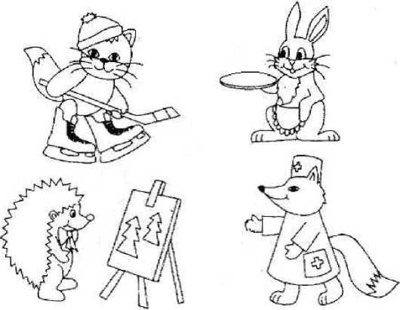
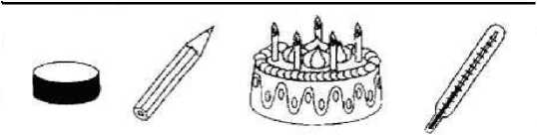
3. Упражнение «Словарик эмоций». Помоги животным найти своих хозяев.
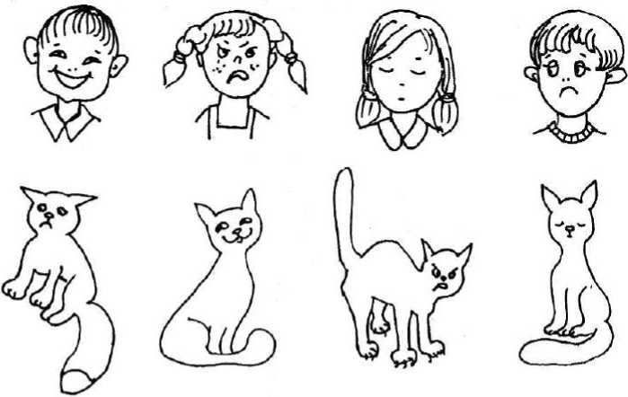

4. Упражнение Ежа.
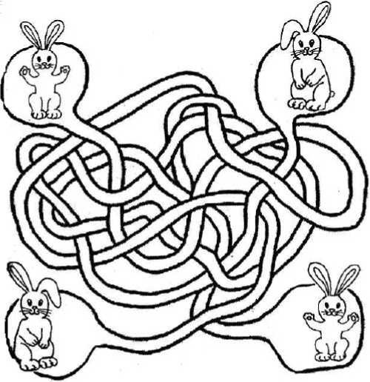
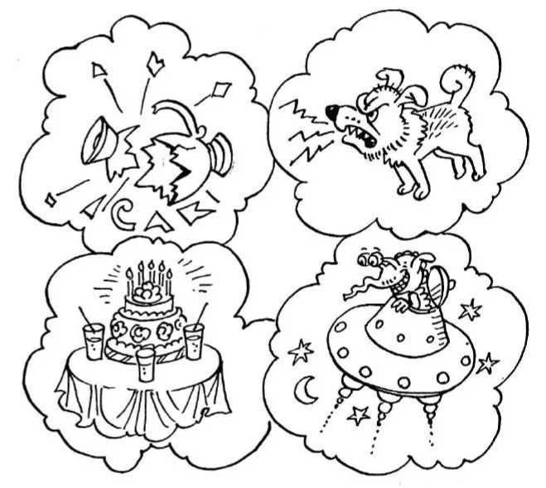
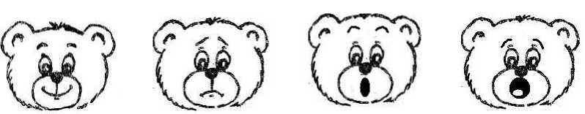
со

со
2. Упражнение
подходящими сит
1. Упражнение «Лабиринт». Проведи зайчика по дорожке и узнаешь, кто его друг.
3. Упражнение «Заколдованный лес». Найди всех обитателей, которые спрятались в этом лесу.
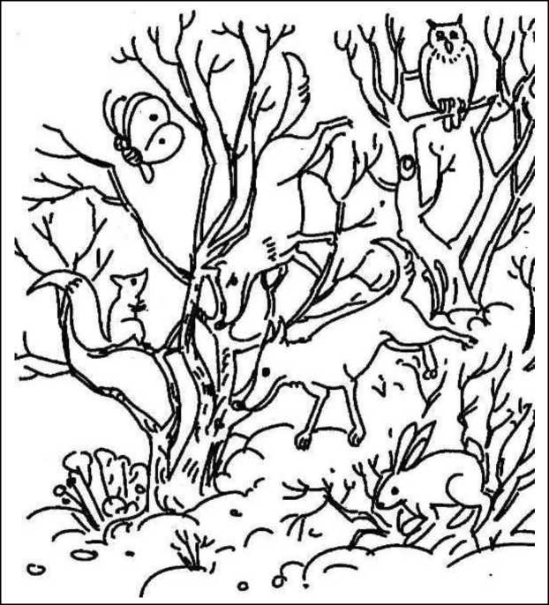

4. Упражнение «Смешные страхи». Попытайся нарисовать свой страх.
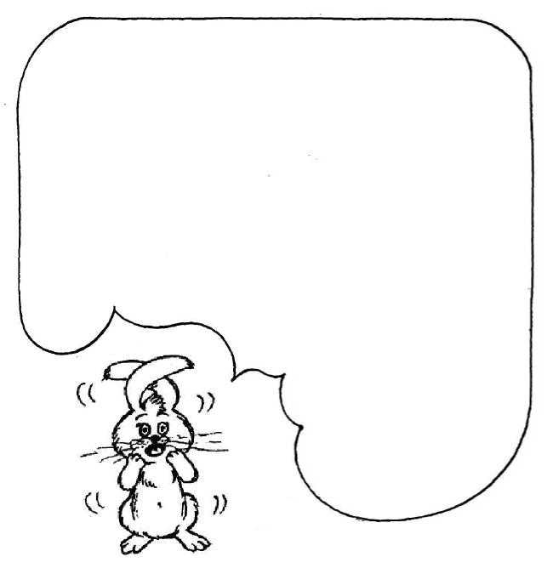
1. Упражнение «Звездный хоровод». Белочка предлагает поиграть в игру «Звездный хоровод». Найди каждому животному его созвездие. Дополнительно можно сложить созвездия из отдельных звездочек.
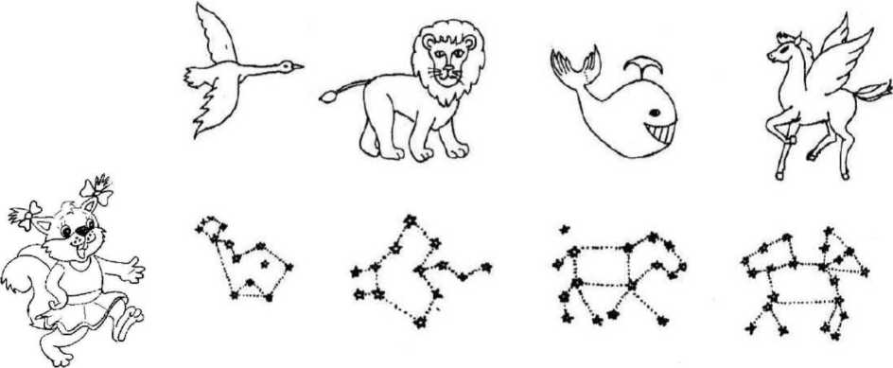

со

2. Упражнение «Лабиринт». Медвежонку очень нравятся игры в школе. Каждое утро он с удовольствием спешит на занятия. Найди самый короткий путь.
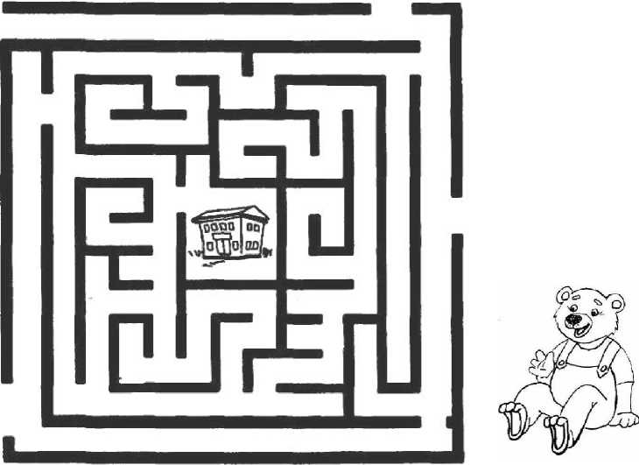
3. Упражнение «Азбука игр». Помоги волчонку составить азбуку игр на все времена года. Соедини каждую предметную картинку с изображением определенного времени года, объясняют свои действия, перечисляют знакомые признаки всех сезонов.
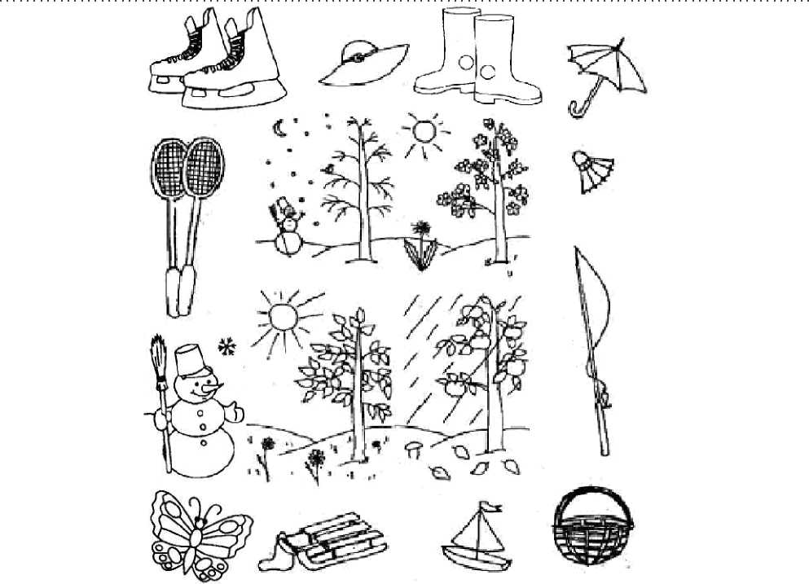

4. Упражнение «Путаница». Помоги Зайчонку навести порядок в комнате. Сначала найди всю мебель (обведи ее карандашом синего цвета), затем убери всю посуду (обведи ее карандашом красного цвета). А теперь запомни все игрушки, закрой тетрадочку и назови их.
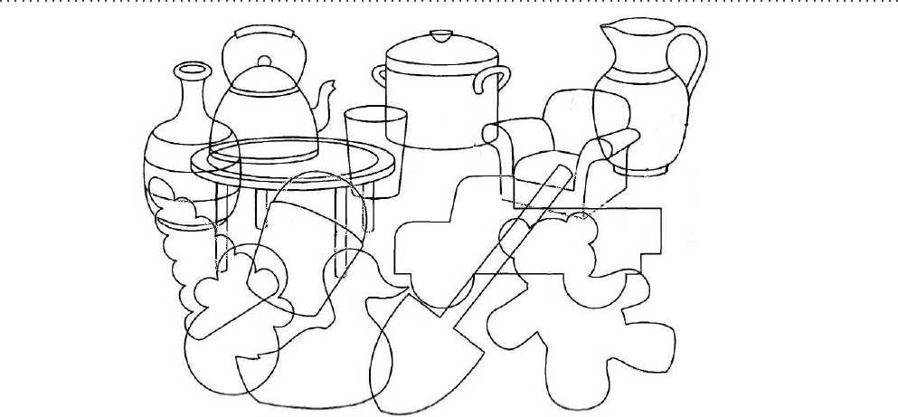
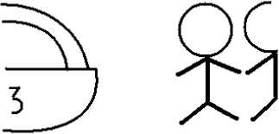
IT)

co
дружба
храним играем вместе секреты
1. Упражнение «Школьные правила». Напомни правила на занятиях
Медвежонку и дорисуй недостающие детали на картинках.

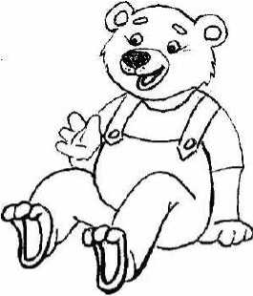
здороваемся, когда приходим и прощаемся, когДа уходим
когда один говорит,
—I другие молчат
о
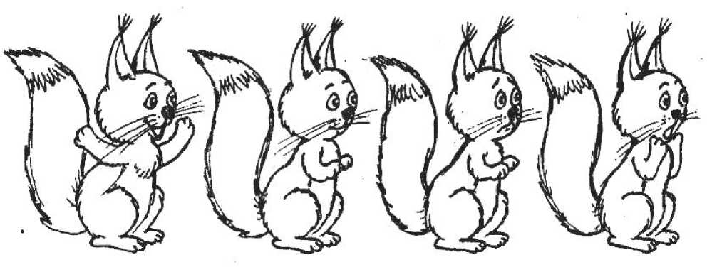
2. Упражнение «Приветливая Белочка». Найди Белочку, которая соблюдает правило приветствия. Как ты думаешь, какое настроение будет у Белочки, если она нарушит правило «Секрета»
3. Упражнение «Правильно - неправильно». Внимательно посмотри на картинки. Обведи красным цветом неправильные варианты, а зеленым - неправильные.
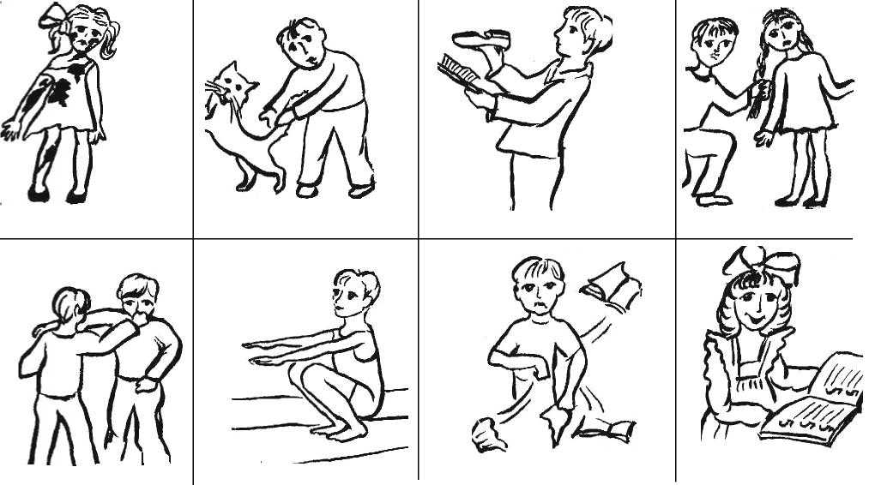

4. Упражнение «Вежливые слова». Прочитай вежливые слова и постарайся их запомнить. Закрой тетрадочку и назови те слова, которые ты запомнил. Какие еще вежливые слова ты знаешь.
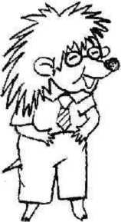
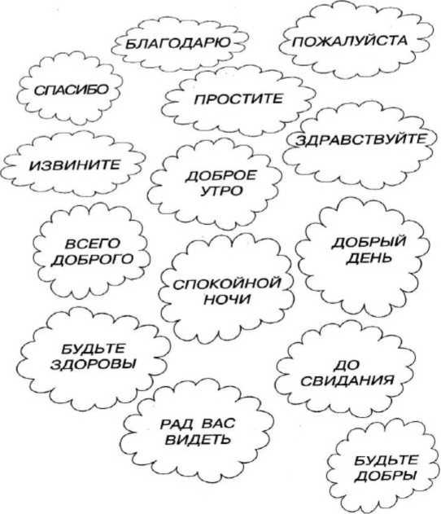
1. Упражнение «Школьные принадлежности». Обведи предметы, которые могут понадобиться в школе.
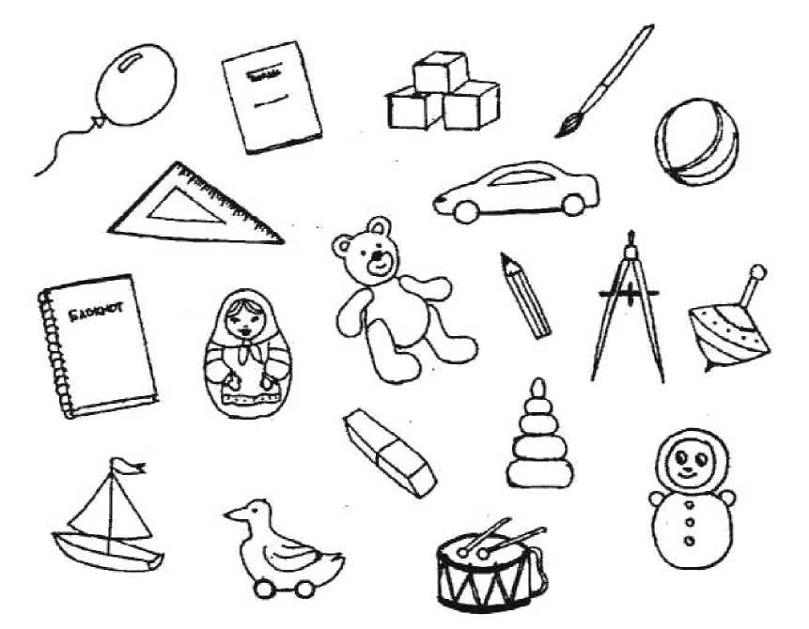
on

2. Упражнение «Путаница». Раскрась домик для школьных принадлежностей.
3. Упражнение «Любимый альбом». Сделай все альбомы одинаковыми.

4. Упражнение «Запоминай-ка». Запомни, какие школьные принадлежности понадобились ученикам лесной школы. А теперь закрой листочком школьные предметы и нарисуй их в пустых клетках в правильной последовательности.
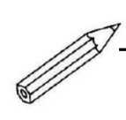
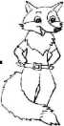
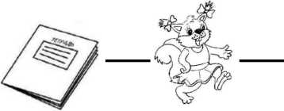
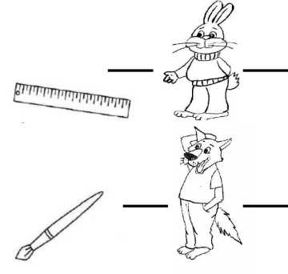
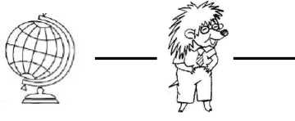
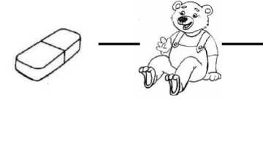
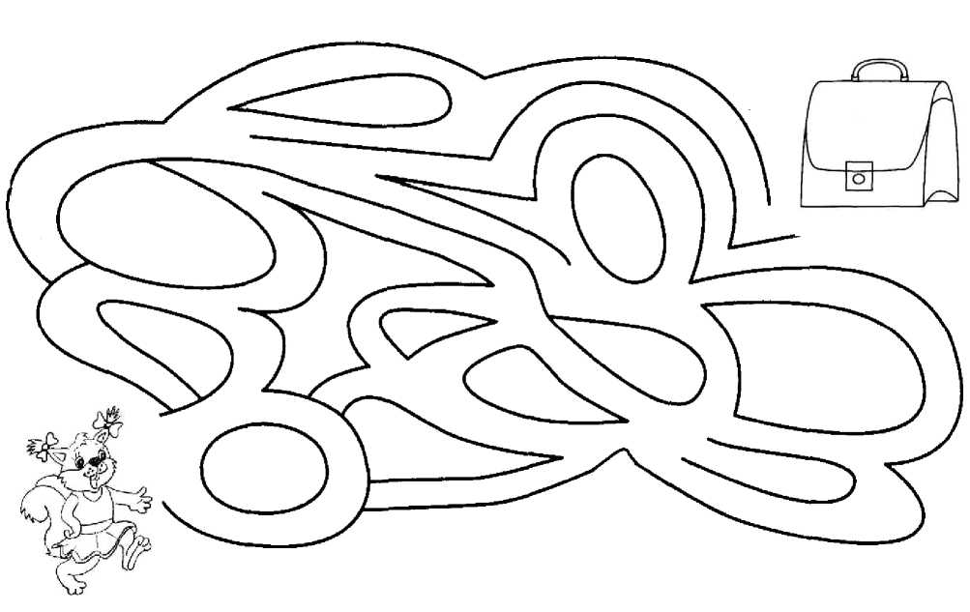
on
1. Упражнение «Лабиринт». Помоги Белочке найти ее портфель.
2. Упражнение «Логический квадрат». Догадайся, что должно быть в пустом квадрате и нарисуй.

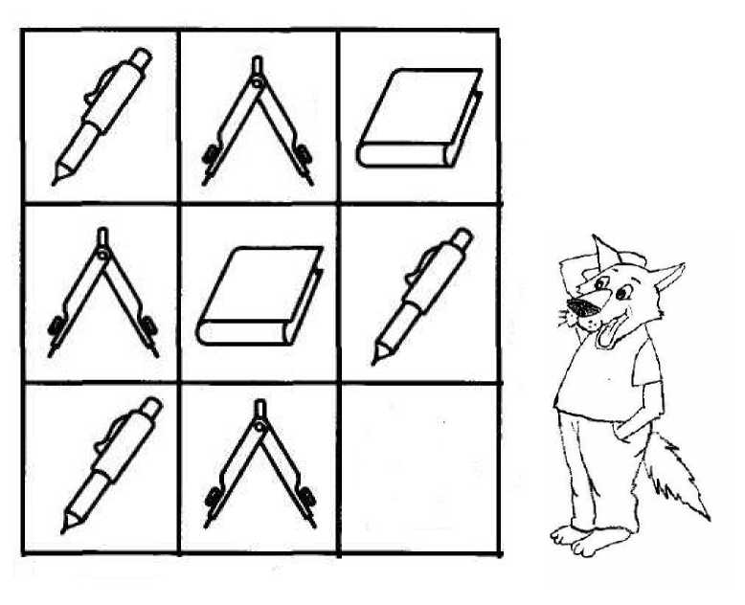

3. Упражнение «Внимание! Внимание!». Найди на рисунке все ручки, циркули, глобусы и учебники. Учебники подчеркни, ручки обведи кружочком, в глобусах поставь точку, циркули зачеркни.
h | a
Q | A
■ |  | A

A |  | и
и | Q
Ц | A | ©
Q |  | Q

4. Упражнение «Графический диктант». Нарисуй справа такой же портфель по клеткам.
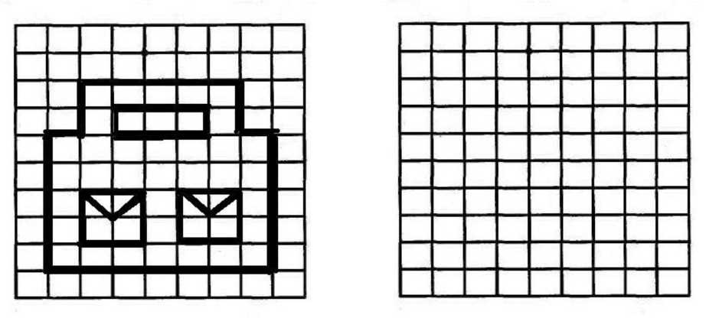

об

со
1. Упражнение «Наведи порядок». Найди в каждом ряду лишний предмет. Зачеркни его.
+ | + |  | + | +
\ | / |  | \ | /
о | о | о | о | о

2. Упражнение «Цветочки для Зайчонка». Дорисуй цветы для Зайчонка так, чтобы все они были одинаковыми.
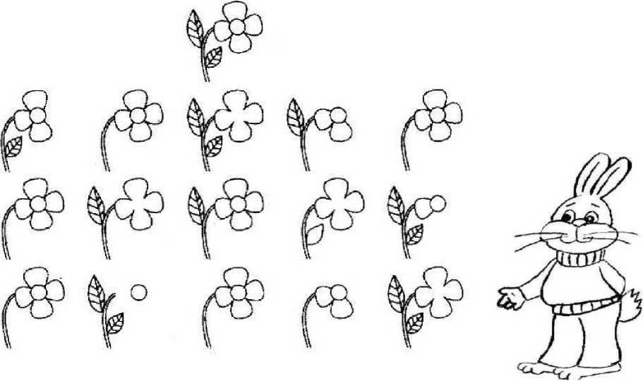

3. Упражнение «Продолжи узор». Аккуратно дорисуй узор по клеткам.
 |  |  |  |  |  |  |  |  |  |  |  |  |  | ... |  |  |  |  | [
 |  |  |  |  |  |  |  |  |  |  |  |  |  |  |  |  |  |  | —
 |  |  |  |  |  |  |  |  |  |  |  |  | "i

4.Упражнение «Дорисуй-ка!». Аккуратно дорисуй вторую половину картинки.
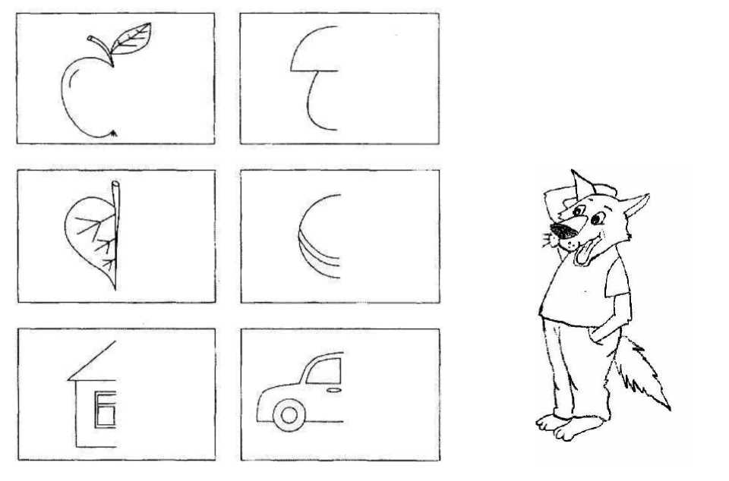
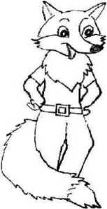
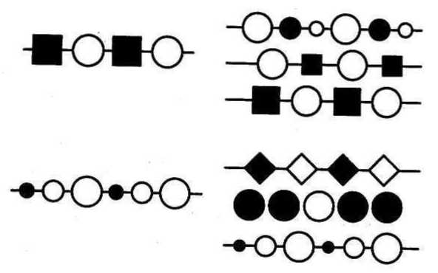

со
1. Упражнение «Логическая цепочка». Найди продолжение цепочки.

2. Упражнение «Лабиринт». Раскрась изображения зайцев с учетом их особенностей: зайчонка, который любит капусту - серым цветом; зайчонка, который любит яблоко - черным цвет; зайчонка, который любит морковку - желтым цветом.
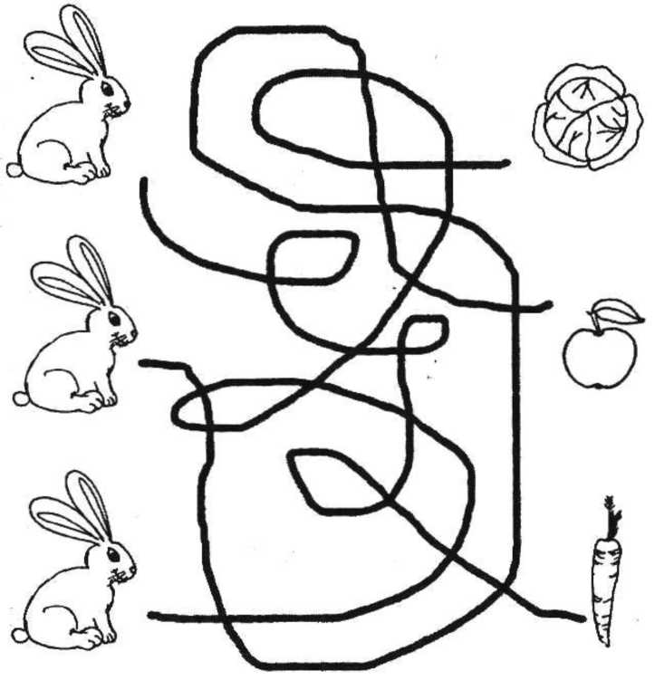
3. Упражнение «Жадность». Закрой глазки и мысленно произнеси несколько раз слово «жадность». Что ты представляешь, когда слышишь это слово. Рисовать можешь все, что захочешь: картинку, фигурку, линии или просто пятна. Попробуй объяснить, почему ты нарисовал именно такую картинку.
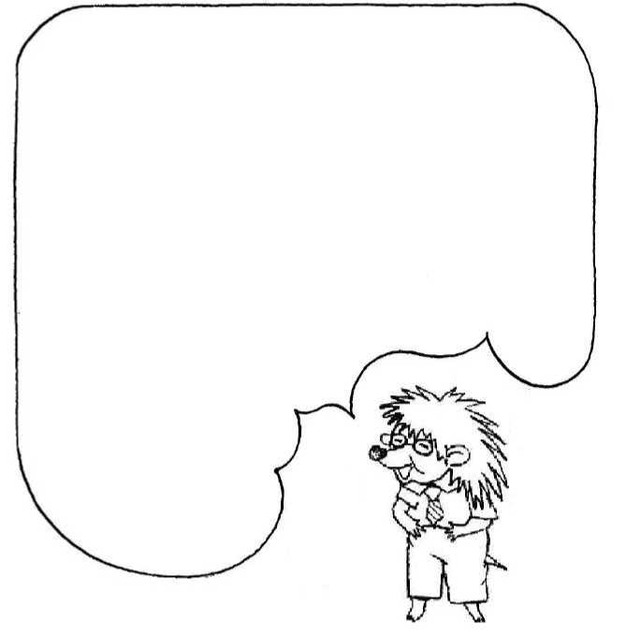

4. Упражнение «Найди отличия». Белочка не пожадничала и угостила дятла вкусным грибочком. Посмотри на картинки и найди отличия.
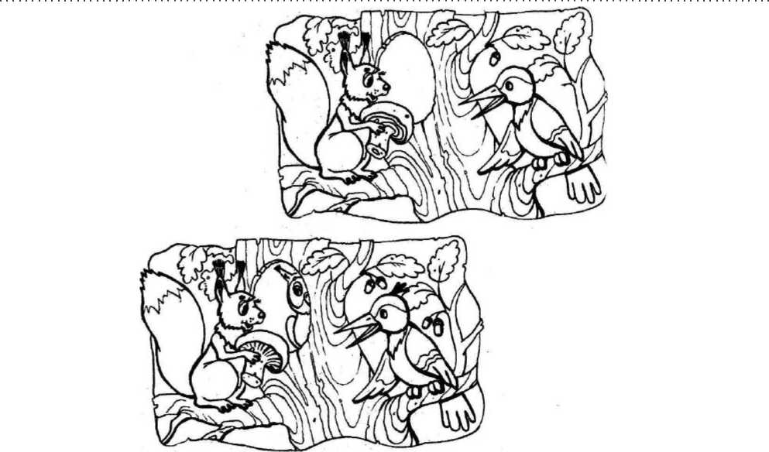
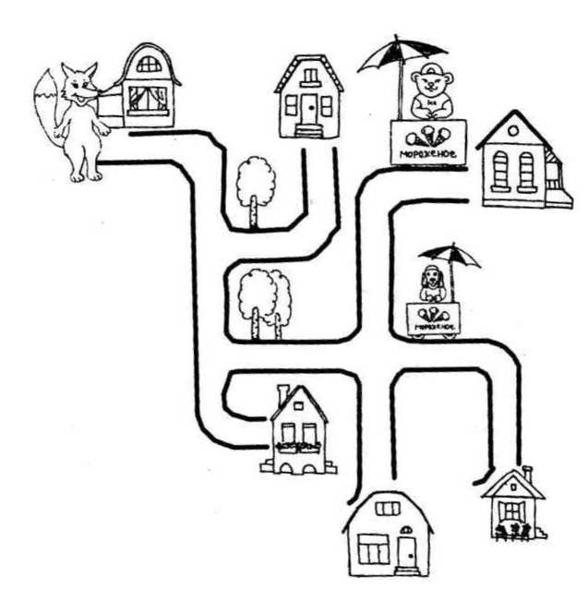
1. Упражнение «Право - Лево». Лисенок собрался в гости к Бельчонку. Когда он позвонил ему по телефону, тот подробно объяснил, как до него добраться. Однако Лисенок почему-то попал не к Бельчонку, а к Медведю-мороженщику. Вот как объяснил дорогу Бельчонок: «Идешь прямо, поворачиваешь направо, доходишь до двух березок, поворачиваешь налево, затем идешь прямо до мороженщика с зонтом, затем поворачиваешь направо - там и будет мой дом». Задачи детей: 1. Найти и раскрасить дом Бельчонка. 2. Показать, где Лисенок сбился с пути. 3. Объяснить, как Лисенок может добраться от дома Медведя до дома своего друга.
ЗАНЯТИЕ 10.

2. Упражнение «Логический квадрат». Догадайся, что должно быть в квадрате и дорисуй.
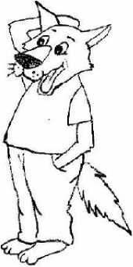
®9 | 9 | О
Ч |  | ч
/ /
 | 7 [> | А

3. Упражнение «Вкусные яблочки». Лисенок принес для всех учеников вкусные яблоки и не только.... Обведи все яблоки красным цветом, все мячики - зеленым, все цветочки - синим.
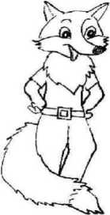
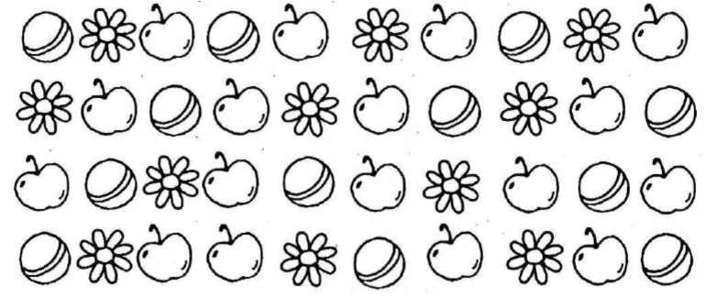

- Упражнение «Что перепутал художник».
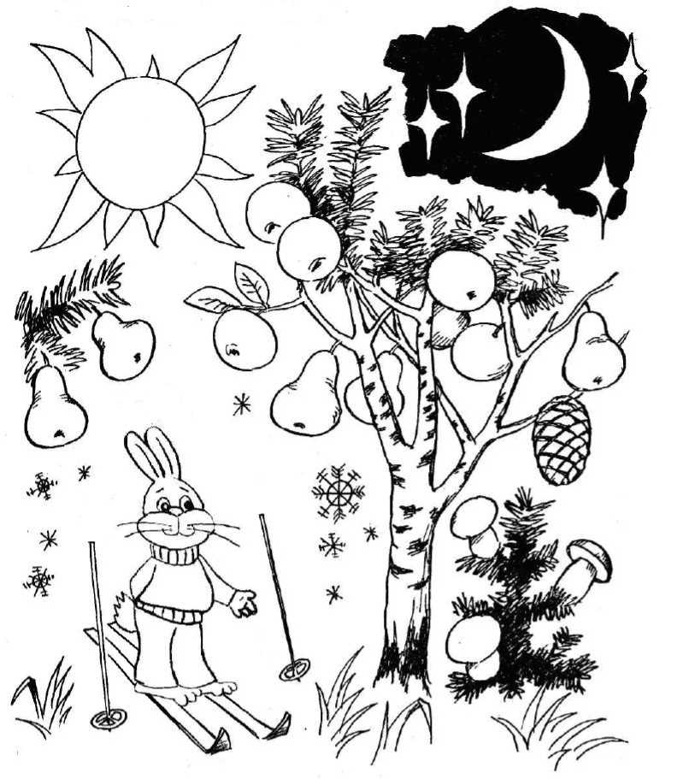
1. Упражнение «Мячик». Друзья Белочки подарили ей на День Рождения красивый мяч. Найди на картинке такой же мячик для себя.
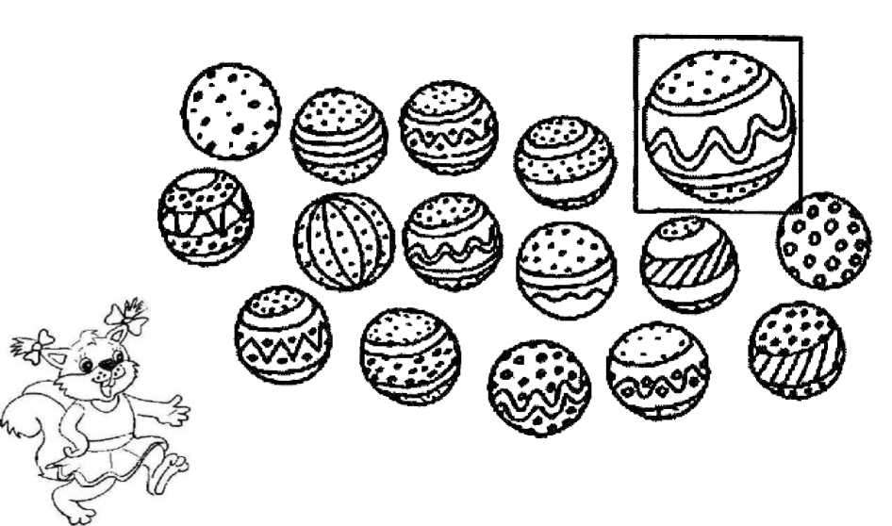

со

2. Упражнение «Запоминай-ка». Запомни фигуры, нарисованные справа от предметов. А теперь закрой их листочком и по памяти нарисуй предметы в пустых квадратах.
 | А
ж | \ /
? | i
р
Z | 1 Illi III

*&  *₽ | +
0 | □
f | I
 | о—о-

? | ■
ж

р
4
Z

3. Упражнение «Рыбка». Мама подарила Белочке в День Рождения интересную игру. Поиграем? Нужно закрасить только те геометрические фигуры, из которых состоит рыбка.
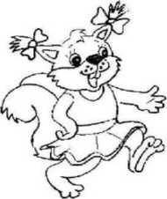
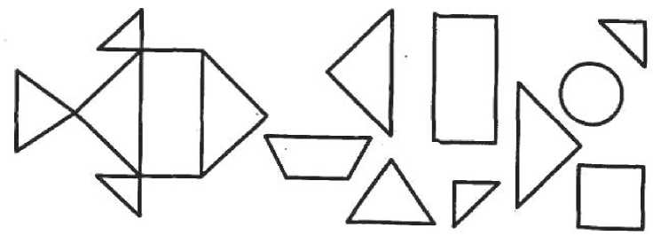

4. Упражнение «Подари подарок Белочке». Настало время и нам поздравить Белочку с Днем Рождения. Преврати фигуры в подарки для Белочки.
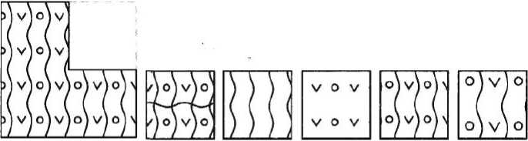
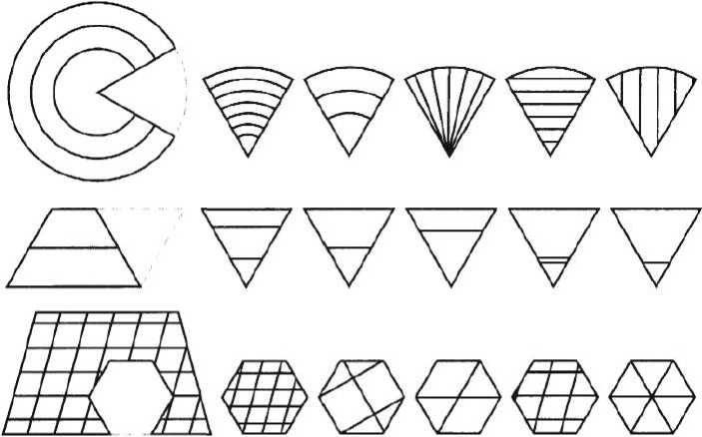
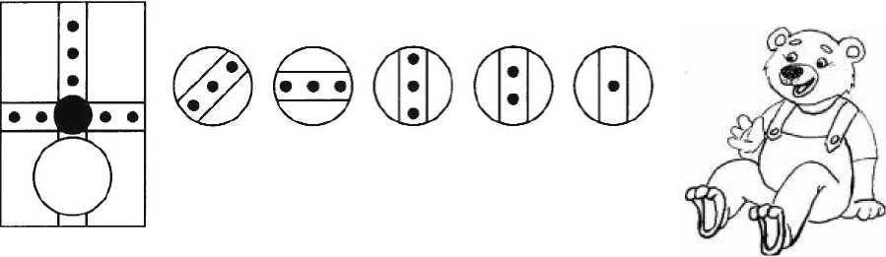
сч
on
1. Упражнение «Коврики». Выполни домашнее задание с учениками «Лесной школы». Проведи линии от ковриков к нужным заплаткам.

2. Упражнение «Осенние листья». Помоги Лисенку выполнить домашнее задание. Дорисуй листочки так, чтобы они были одинаковыми.
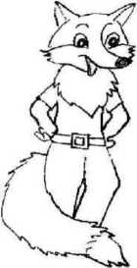
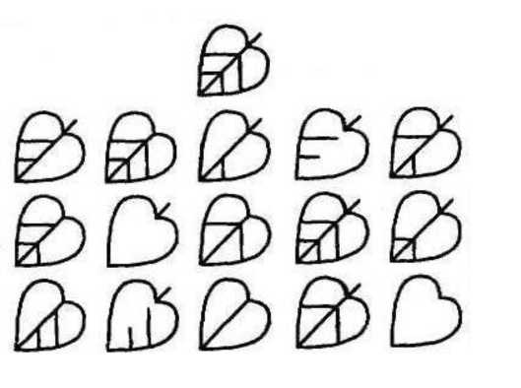
3. Упражнение «Четвертый лишний». Учитель Еж приготовил домашнее задание и для нас. В каждом ряду найди лишнее изображение.
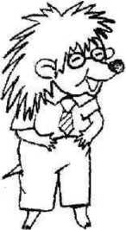
0 | о |  | 0
 | о о о  о | о оо о о | °°°о
/\А | — | Оо | П^{П}
о о о  о о |  | о° о° сИ | о°о о о

4. Упражнение «Запоминай-ка». Рассмотри картинку. Закрой ее и ответь на вопросы: 1. Сколько деревьев? 2. Сколько животных? 3. Кто сидит на пеньке? 4. Какое время года? 5. Сколько цветочков? 6. Сколько грибочков?
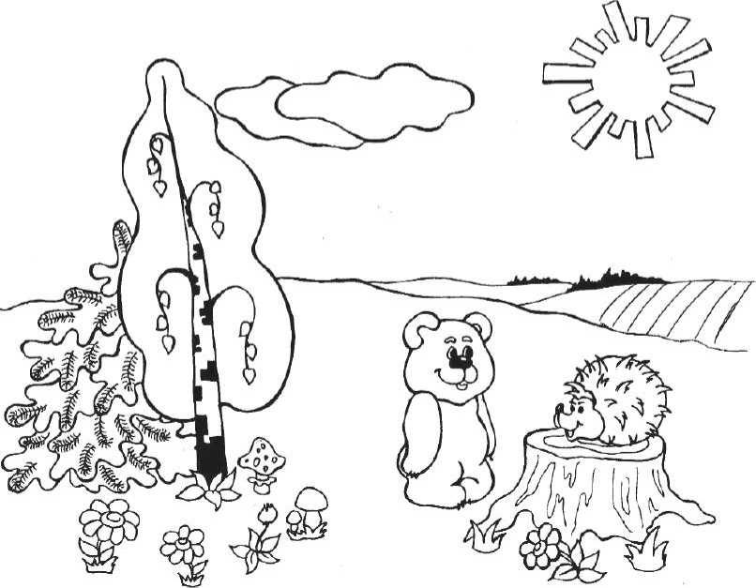
1. Упражнение «Логические цепочки». Посмотри внимательно на картинку и продолжи ряд фигур, не нарушая закономерности.
ЗАНЯТИЕ 13.
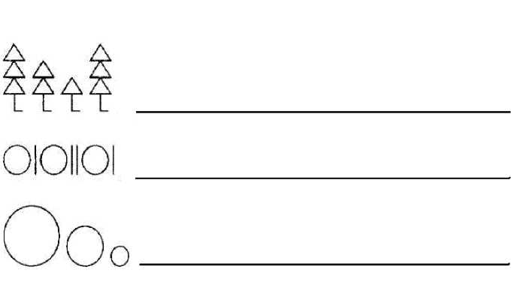
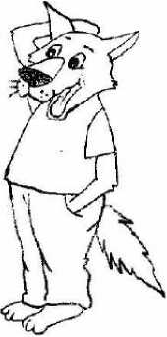
2. Упражнение «Пятерочка». Помоги Медвежонку найти все пятерочки. Обведи их в кружок.
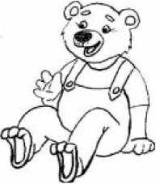
ЫВ5АП4РОЛД5Ж6ЭЯ5ЯЧ ЕМО4ИТББАЮТ6ЕОН1СВ 5ЕЮ2ЖМХИ1ОПЗЕЭЪЗЪ Я5ФИЗОКАЗМЭ1НРТ6Ц9 Ы О Ч 1 ЧНГ5ЮБ7ЛОПГ4НЕ К4УЦ8И1ЯСМ5ОЩ5ГЪЭЖ Щ7АЫ2РНТП9И8МАВТО ГУ2Н6ЕЯ4ФКБ9ЮЗЕЭЕ5 ЯГО6ТАП2ШЕ4ДЪЕЮЩНА МЫЮ5ЖЙЮФМЕ5ЕЖИЮ
3. Упражнение «Оценка». Дорисуй ученикам лица. Подумай, какое выражение лица у каждого.
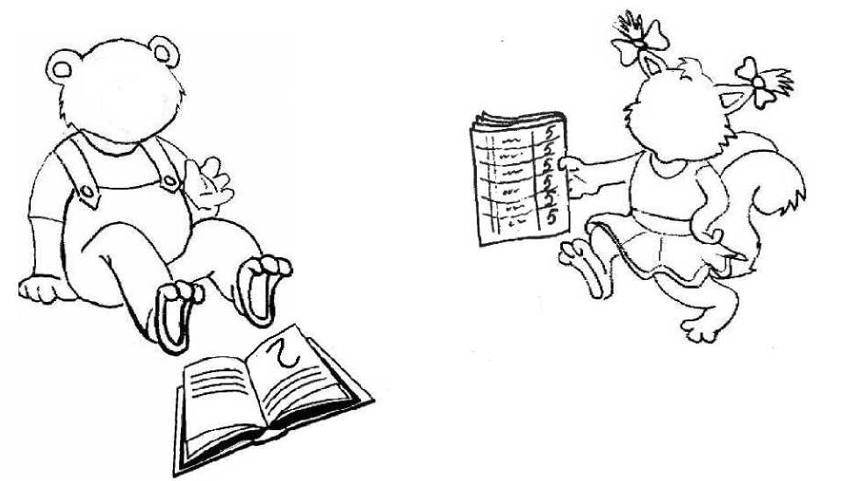

4. Упражнение «Графический диктант». Нарисуй по точкам школьные оценки.
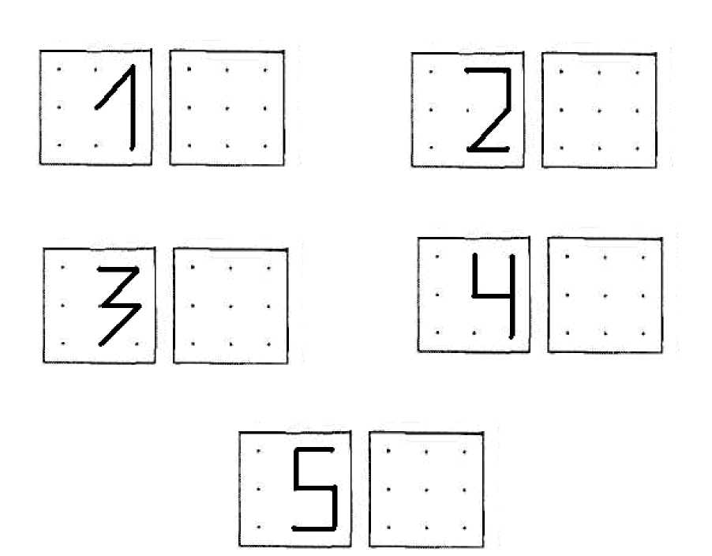
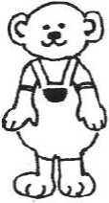
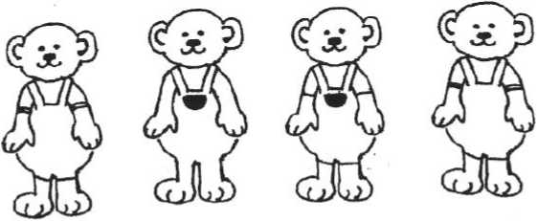
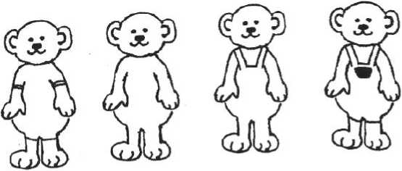

со
1. Упражнение «Медвежата». Сделай всех медвежат одинаковыми.

2. Упражнение «Логический квадрат». Найди подходящие фигуры для пустых клеток.
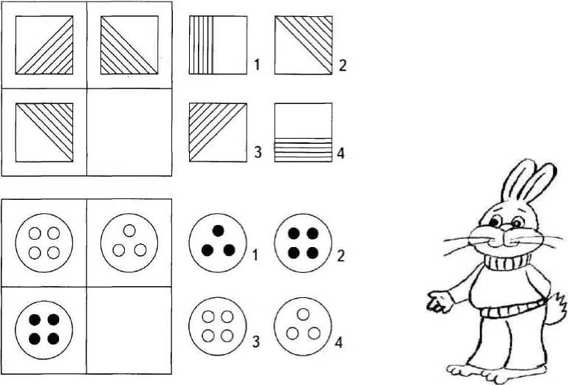
3. Упражнение «Прятки с картинками». Найди на картинке выделенные фрагменты.
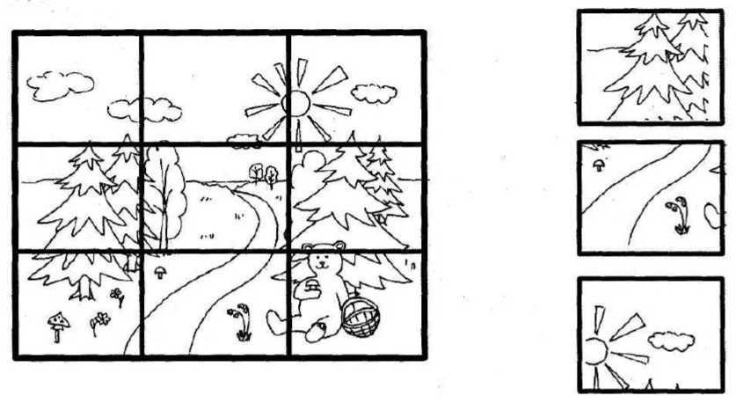

4. Упражнение «Право - Лево». Лисенок объяснил Мишке дорогу от дома до магазина. А Мишка почему-то вместо магазина попал в аптеку. Где ошибся Мишка? Лисенок сказал ему следующее: «Сначала идешь прямо до елочки, поворачиваешь налево и идешь до двухэтажного домика, затем поворачиваешь направо, идешь до березки, далее поворачиваешь налево - вот и магазин».
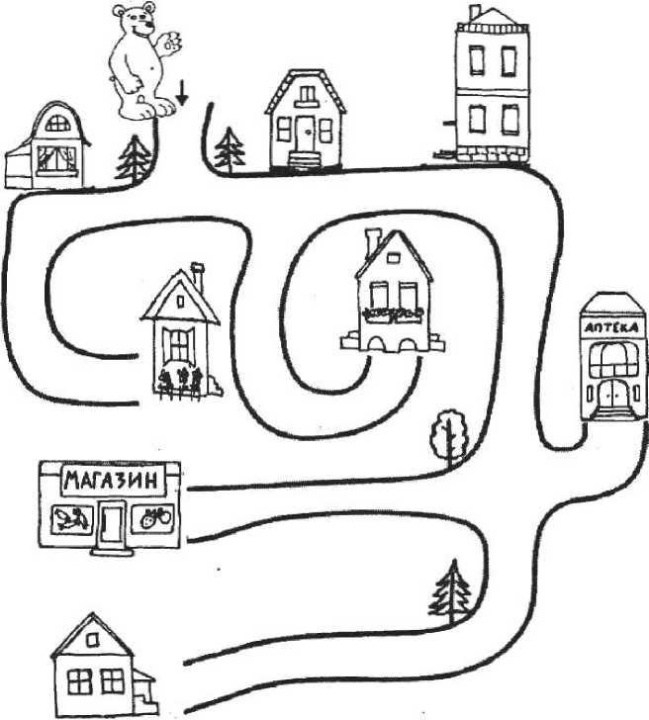
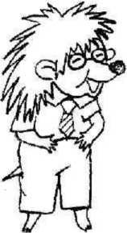
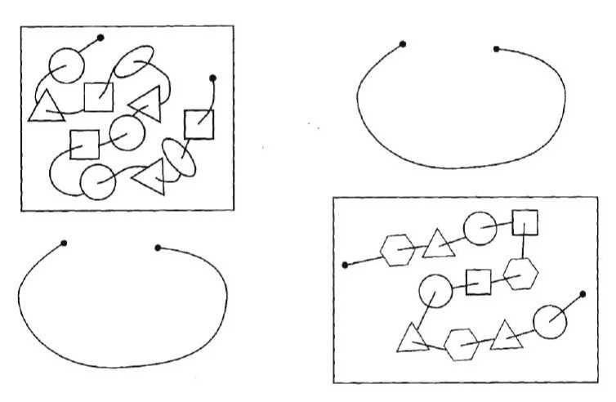
IT)

co
1. Упражнение «Логические цепочки». Посмотри внимательно на картинку - образец и нарисуй такой же ряд фигур, не нарушая закономерности.

2. Упражнение «Бабочка». Лисенок срисовал у Медвежонка бабочку. Найди ее и раскрась.
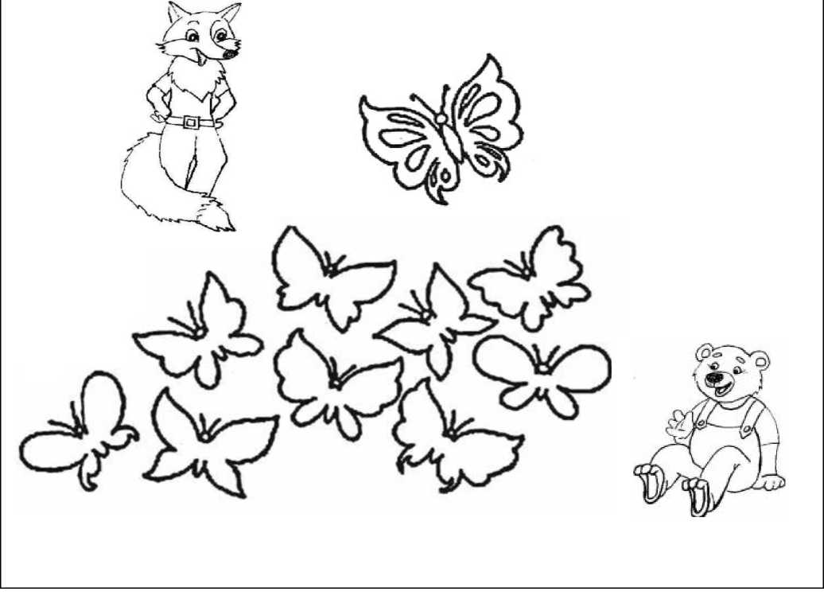
3. Упражнение «Прятки». Найди выделенные фрагменты и обведи их.
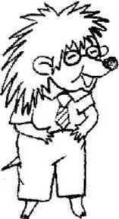
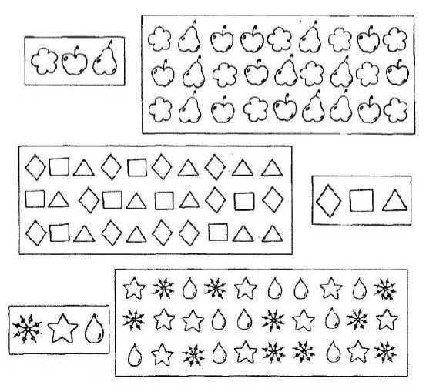

4. Упражнение «Последовательные картинки». Из этих картинок можно составить рассказ. Цифрами укажи порядок событий.

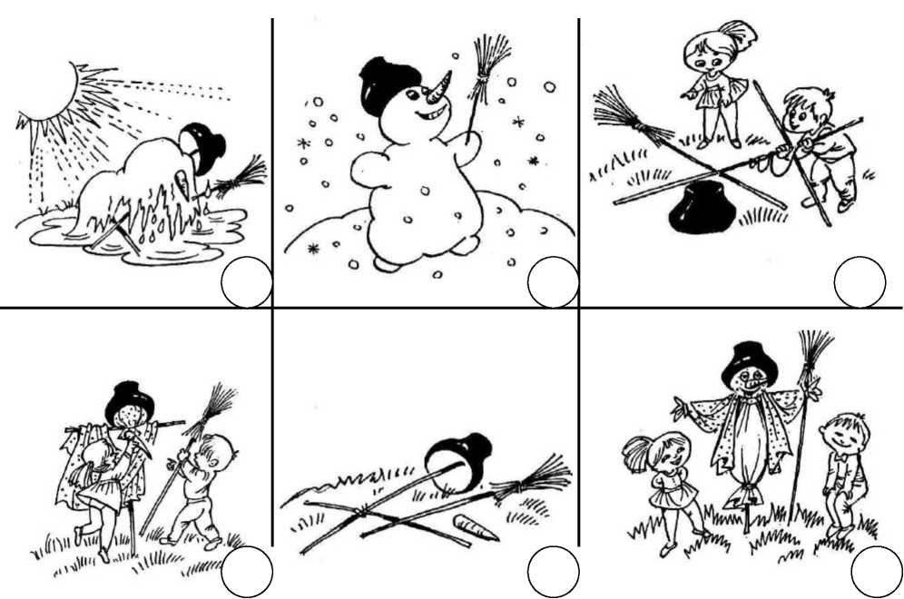

ЗАНЯТИЕ 16.
1. Упражнение «Логический квадрат». Догадайся, что должно быть в квадрате и дорисуй.
 |  | ©
© | © | ©
©

2. Упражнение «Графический диктант». Посмотри на стрелочки. Они тебе подскажут, сколько клеточек и в каком направлении нужно пройти.
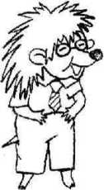
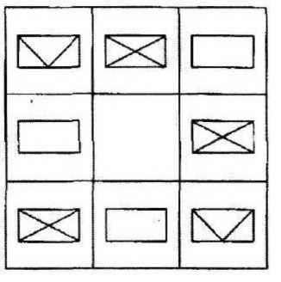
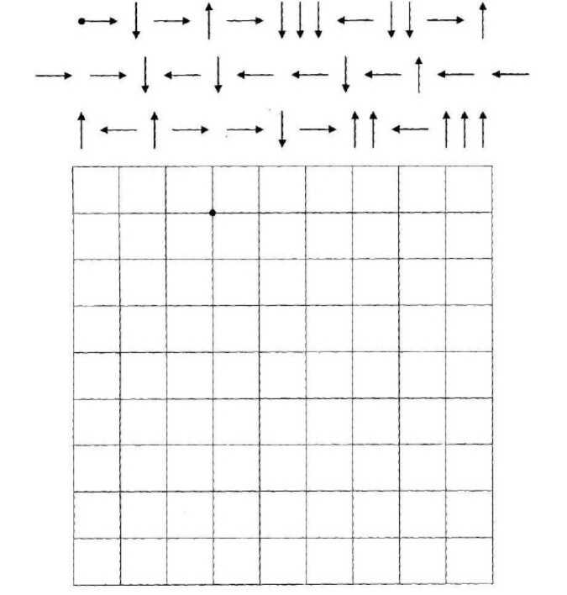

3. Упражнение «Найди лишнее». Найди на каждой полочке лишний предмет. Объясни свой выбор.
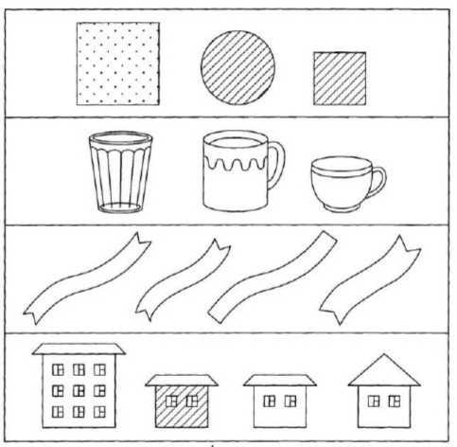

4. Упражнение «Азбука эмоций». Подумай и нарисуй, что снится Медвежонку и о чем мечтает Белочка.
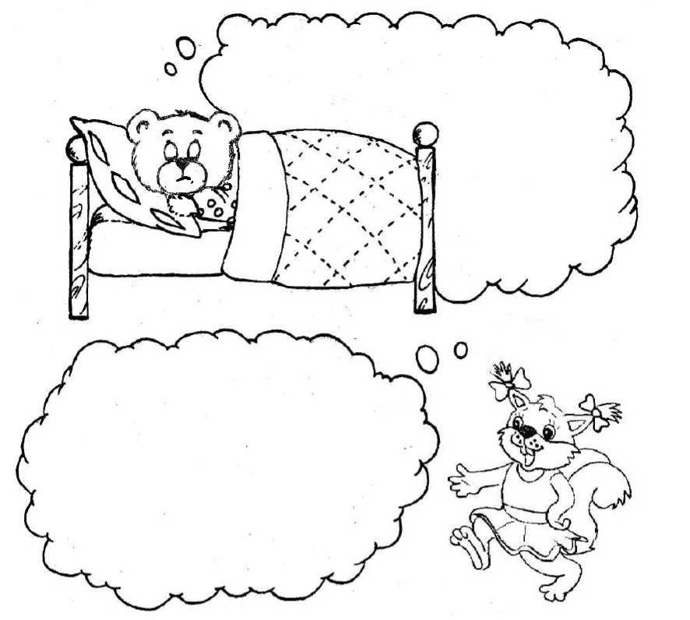

НЕ 17.
1. Упражнение «Что нового?». Нарисуй любую несложную картинку, передай
ее соседу по парте или взрослому, который дорисует что-то новое. Определи, что нового появилось на картинке.

2. Упражнение «Прогулка по лесу». Для здоровья полезны прогулки на свежем воздухе. Хочешь совершить прогулку по лесу? Тогда дорисуй изображение так, чтобы получилась картинка леса.
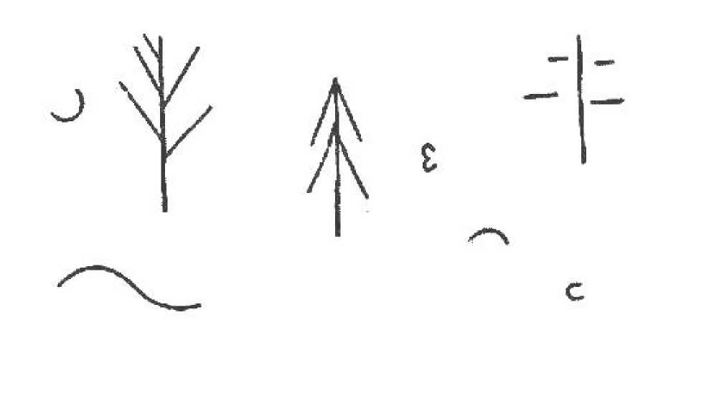

3. Упражнение «Логический ряд». Подумай и нарисуй следующую картинку.
£ |  |  |  |  | 0^9
/  /  3 | к  \ |  | /N  /\ /\ |  | /  / | N \
о |  |  | о  О |  | о о о

4. Упражнение «Угощение». Помоги Волчонку приготовить угощение для друзей. В течение 10 секунд запомни, какой фрукт лежит в каждой тарелке. А теперь закрой картинку ладошкой. Вспомни, какой фрукт лежал в каждой тарелке и нарисуй его.
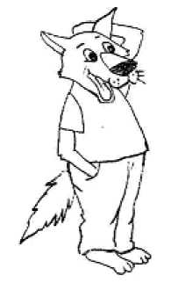
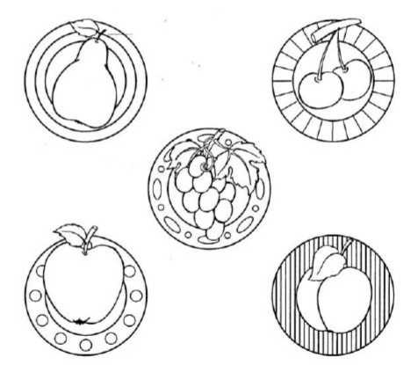
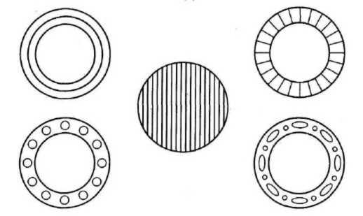

1. Упражнение «Внимание! Внимание!». Подчеркни все круги, зачеркни все треугольники.
об
ДОП VO О □ ДОО Ош по
со
- о оОо vaooqooOoo одаЕЪоОоопОПооо Vnooo OavO ООпДО О
- OOOvziOOnaOOAVOOO
2. Упражнение «Графический диктант». Посмотри на стрелочки. Они тебе подскажут, сколько клеточек и в каком направлении нужно пройти.
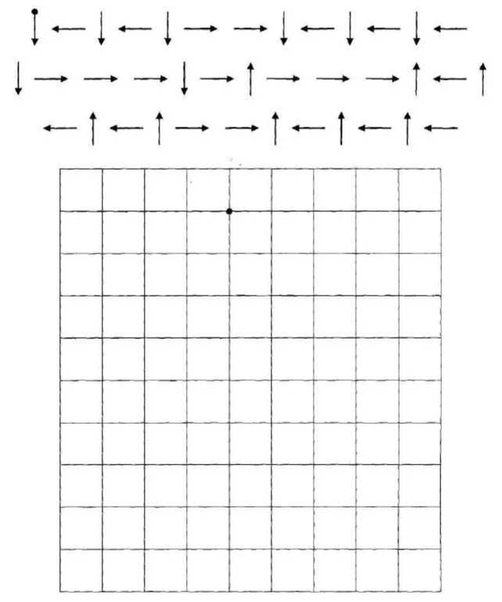
3. Упражнение «Лабиринт». По какой дорожке Енотик сможет добраться до дома?
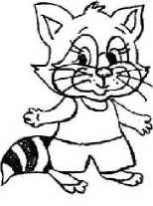

4. Упражнение «Логический квадрат». Расставь все предметы по квадратам так, чтобы в каждой строке и в каждом столбике был только один из них.
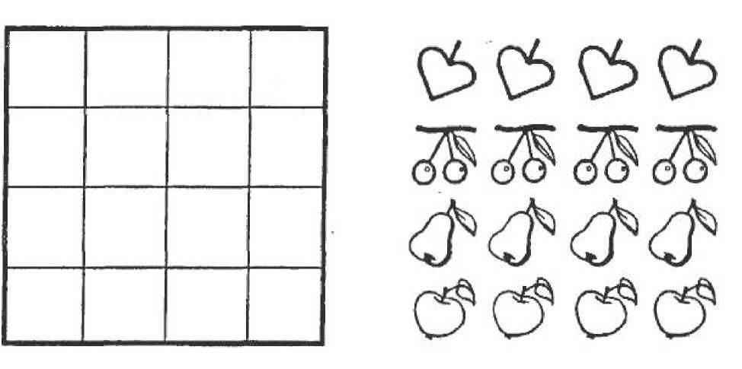
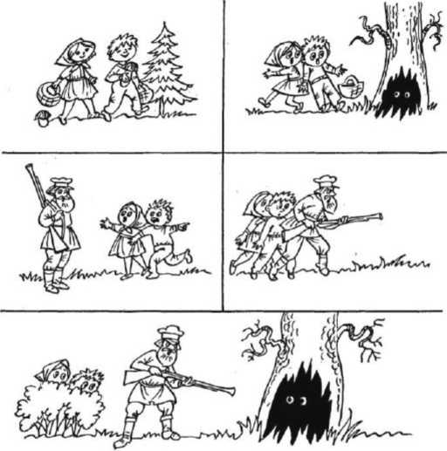
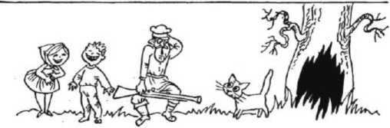

ЗАНЯТИЕ 19.
1. Упражнение «Говорящие рисунки». Расскажи историю по картинкам.
2. Упражнение «Хитрые квадраты». Если первый квадрат повернуть на один оборот по часовой стрелке, где окажется точка? Выбери правильный ответ. Если второй квадрат повернуть на два оборота по часовой стрелке, где окажется закрашенный угол? Выбери правильный ответ. Если третий квадрат повернуть на три оборота по часовой стрелке, где окажется звездочка? Выбери правильный ответ.
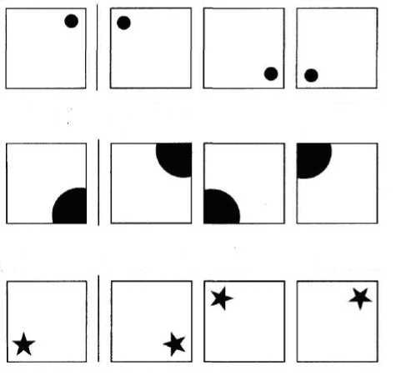
1.
2.
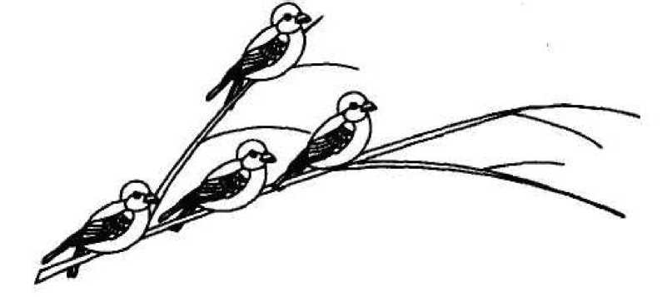
3. Упражнение «Путаница». Сколько животных спрятано на картинке? Найди самого медлительного персонажа и раскрась его.
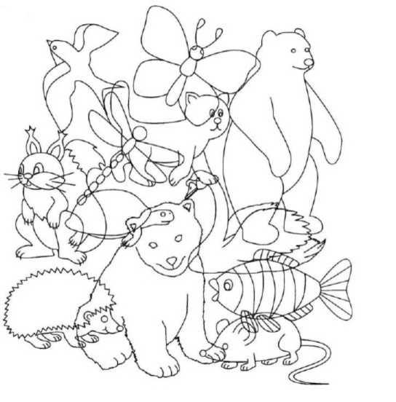

4. Упражнение «Лесная больница». Внимательно послушай стихотворение и постарайся ответить на все вопросы. 1. Как называется стихотворение? 2. Кто сообщил об открытии больницы? 3. Назови всех животных, которые посетили лесную больницу. 4. С какой целью они пришли к доктору? 5. О каких эмоциях идет речь в конце стихотворения?
Лесная больниц#
Сообщила нам синица, Что работает больница!
Если вдруг ты заболеешь,
ПрихоДи - не пожалеешь! Под высокую сосной Собрался народ лесной: Еж, Волчонок, Медвежонок,
Белка, Зайчик и Лисенок. Мы прививки не боимся Робостью не отличимся!
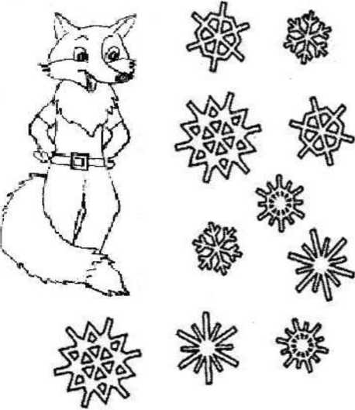
о
сч
00
1. Упражнение «Снежинки». Помоги Лисенку найти пару каждой снежинке, соединяя одинаковые снежинки линиями.

2. Упражнение «Азбука эмоций». Кому из учеников Лесной школы Дед Мороз уже вручил подарки. Как ты догадался?
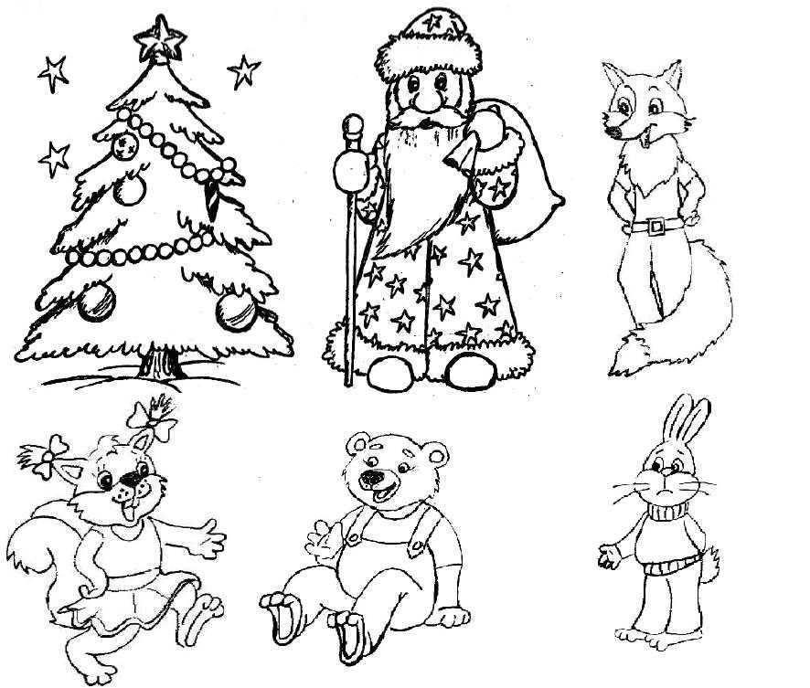
3. Упражнение «Новогодние подарки». Посмотри внимательно на рисунок и постарайся догадаться, что положил Дед Мороз в каждый из мешков.
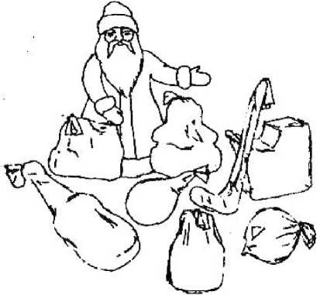
 | (D
Ч> | V
я
(У  '—'О | 0

4. Упражнение «Найди лишнее». Найди на каждой полочке лишний предмет. Объясни свой выбор.

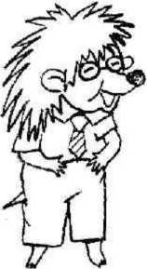
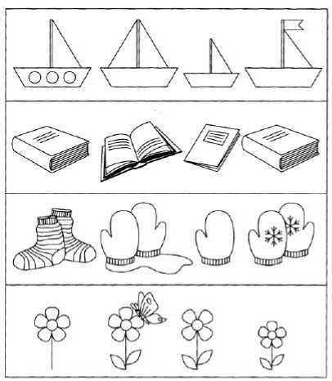

сч
on
1. Упражнение «Логический квадрат». Догадайся, какая кошка должна быть вместо знака вопроса.
2. Упражнение «Прятки». Найди две одинаковые фигуры.
.\L. Q |  | + | (4jb '35?
 |  | (о) | <#>
❖ < | © | V | И
6 | $ |  | и
j ⁰⁰ |  | и | £г^
- | <§>

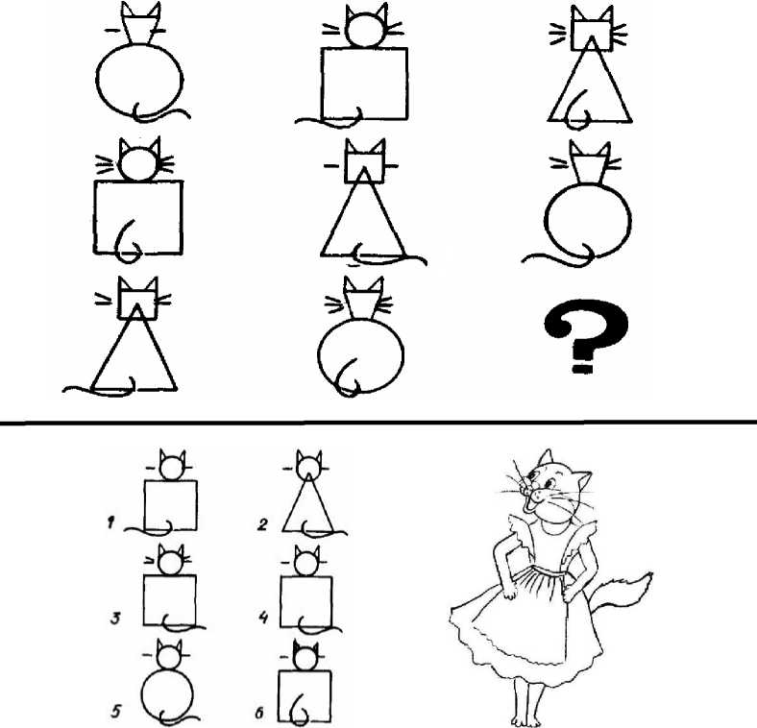
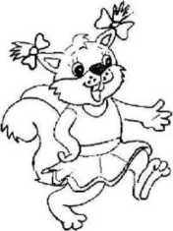

3. Упражнение «Рыбки». Дорисуй рыбок так, что бы все они были одинаковыми.
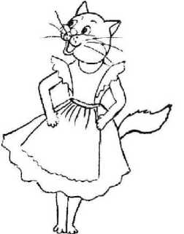
ф(3<Ж <ф

4. Упражнение «Противоположности». Найди картинки с противоположными действиями и соедини их линиями.
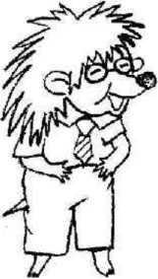
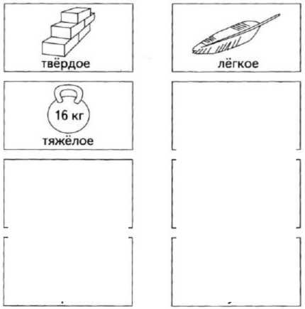
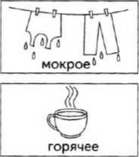
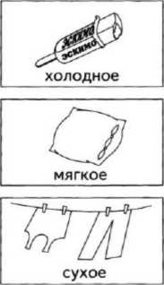
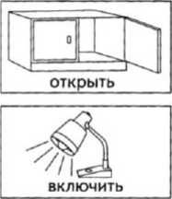
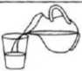
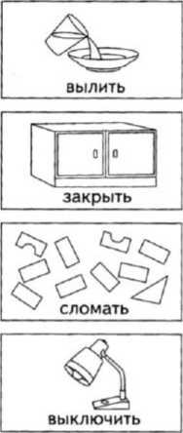
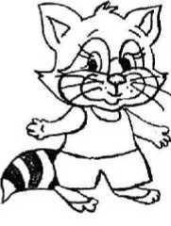
налить

Жъ
построить
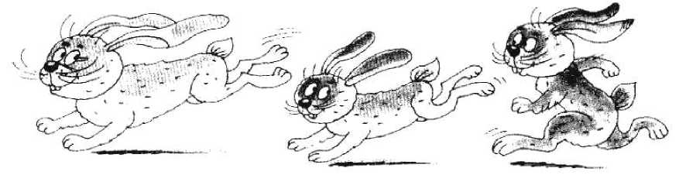
сч
сч
00
1. Упражнение «Логическая загадка». Зайчата соревновались в беге: Пушок прибежал быстрее, чем Ушастик, а Ушастик быстрее, чем Яшка. Кто из зайчат прибежал первым, а кто последним?

2. Упражнение «Удивительный лес». Раскрась рисунок с помощью цифр, и ты узнаешь, какую картинку нарисовал Мышонок.
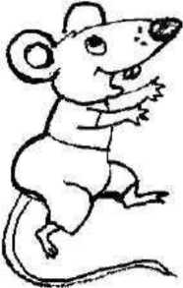
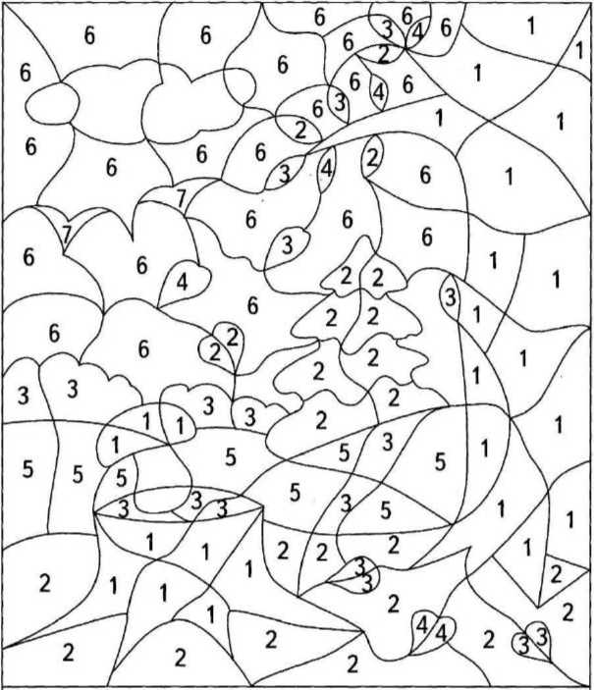
ш - коричневым |~4~| - красным И - чёрным
|~2~| - зелёным [~5~| - светло-зелёным
[~3~| - жёлтым |~6~|- голубым
3. Упражнение «Мячики». Дорисуй все мячики так, чтобы они были одинаковыми.
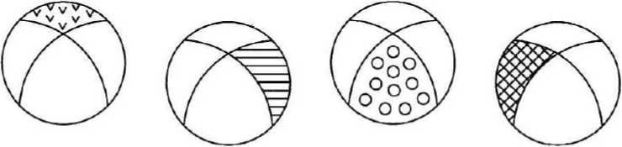

4. Упражнение «Лабиринт». Проведи Мышонка по лабиринту, и ты узнаешь, какую оценку он получил на уроке в Лесной школе.
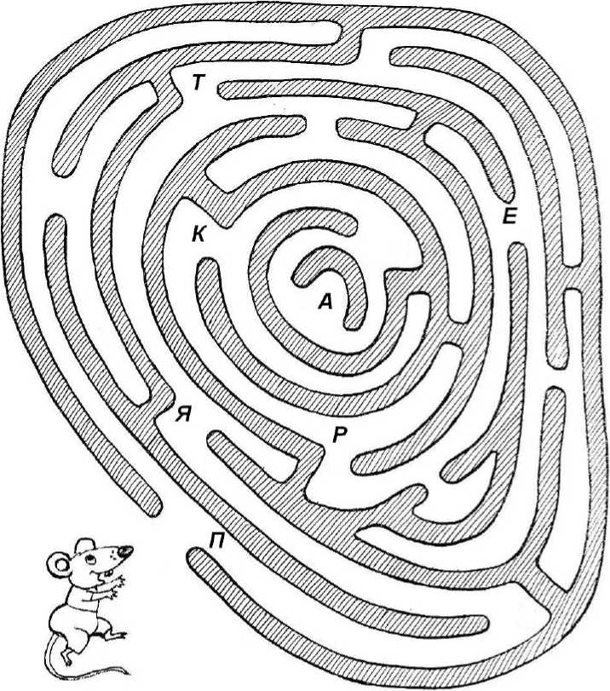
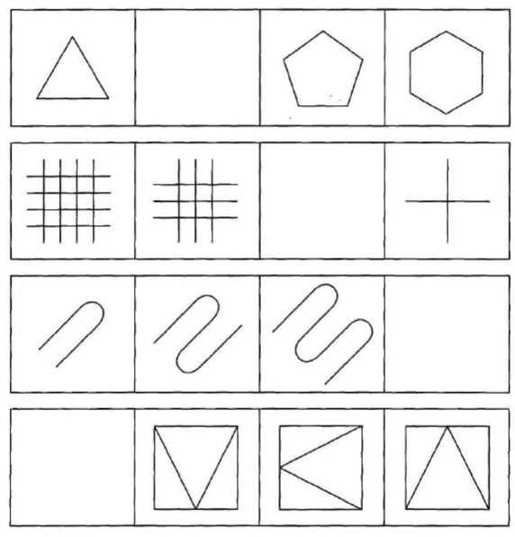
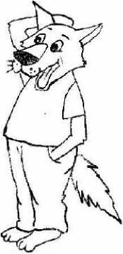
со
<N

со
1. Упражнение «Логический ряд». Подумай и нарисуй в пустой клетке пропущенную фигуру.

2. Упражнение «Внимание! Внимание!». В каждом цветочке поставь «плюсик», в грибочке - «палочку», в листочке - «галочку», в елочке - «точку», в яблочке - «кружочек».
овоооооооо
00z>0000£>0€>
ОООООООООГ>
€>£>00000000
00г>0000£><ю
£>ОО (WO(W
00^£>000£>4>0
3. Упражнение «Логическая цепочка». Найди ошибку в каждой цепочке.
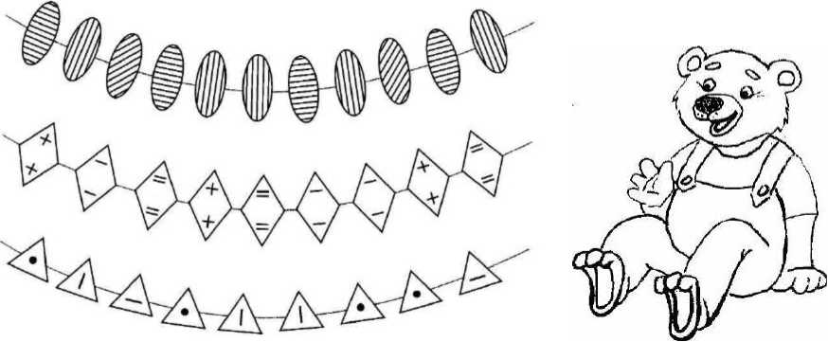

4. Упражнение «Фантазеры». Посмотри внимательно, на что похожа каждая фигурка? Назови несколько вариантов, а потом можешь ее дорисовать так, как ты себе это представляешь.
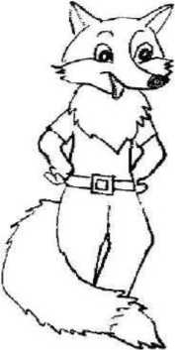
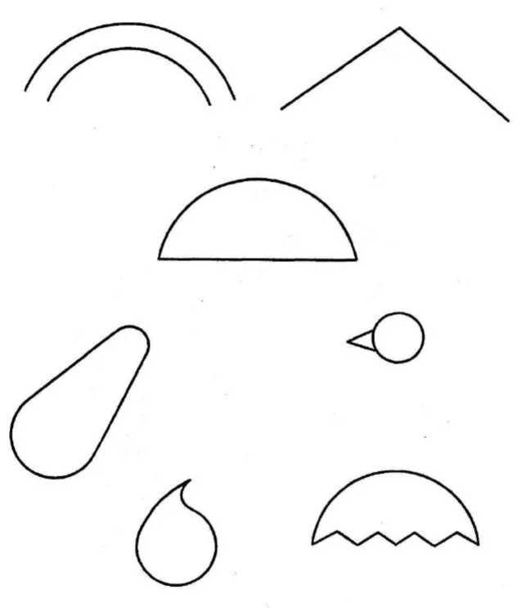
1. Упражнение «Логический квадрат». Догадайся, какая фигура должна быть вместо знака вопроса. Найди ее из предложенных вариантов справа.
ЗАНЯТИЕ 24.
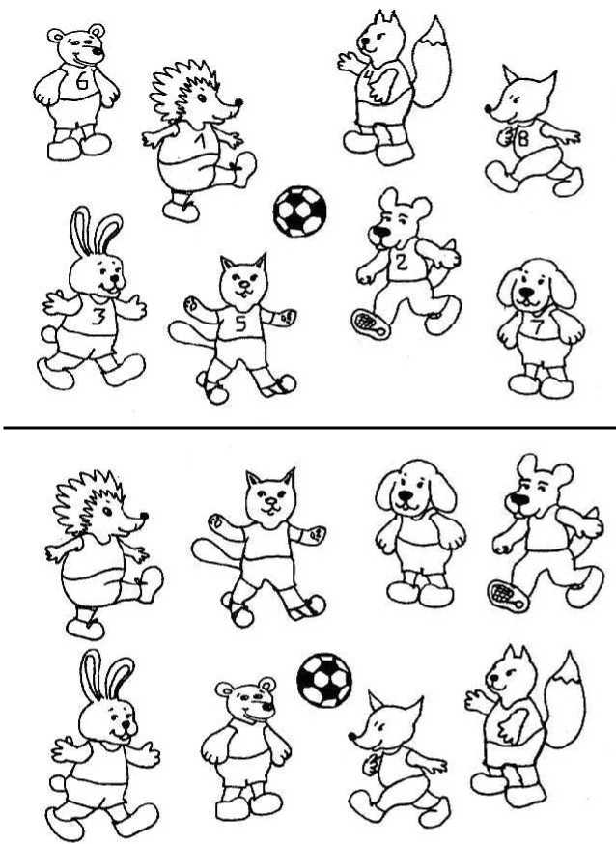
2. Упражнение «Футбол». Запомни номер на футболке у каждого игрока, а затем вспомни и напиши, какой у каждого игрока был номер.
+ |  | > |  | о
о |  | + |  | А I
< |  | о

о | 1 | +
<1 |  | >
 | 3
о | 5 | +

3. Упражнение «Азбука эмоций». Соедини портреты Медвежонка, начиная с самого грустного.
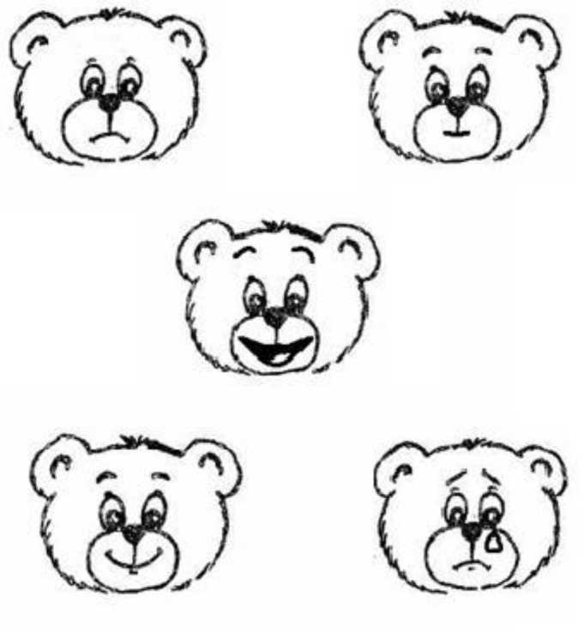

4. Упражнение «Внимание! Внимание!». Все буквы обведи в квадрат, а цифры - в кружок.
^{А} ©
 | 6 А | Б | 1 | Г | 2 | Ж | У | 4 | 3
4 | В 5 | П | 7 | С | Ц | 6 | м | Р | Б
Л | 2 1 | К | 9 | 8 | Р | С | 5 | Ю | Г

Ц 4 Ш Ъ Л 5 К У 2 ЖА

1 А М 5 5 Й Г 4 8 9 П
ЗАНЯТИЕ 25.
2. Упражнение «Найди лишнее». Найди лишнее животное в каждом ряду.
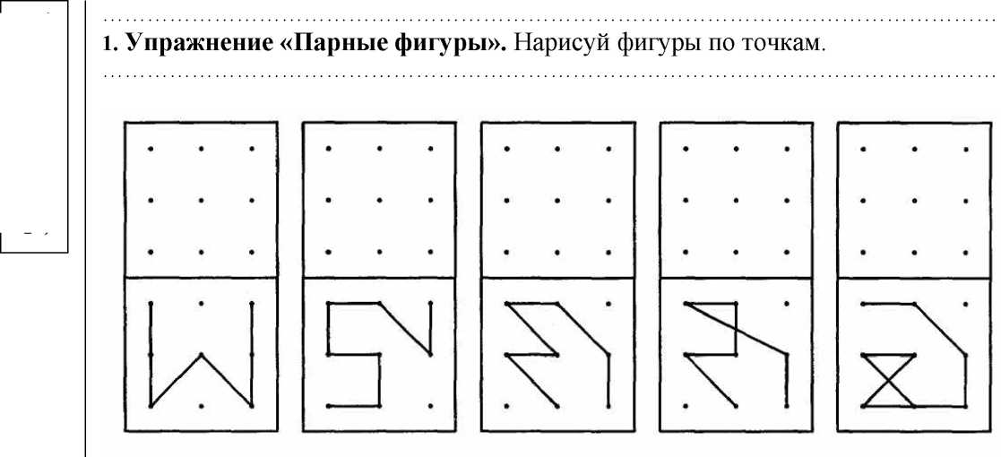
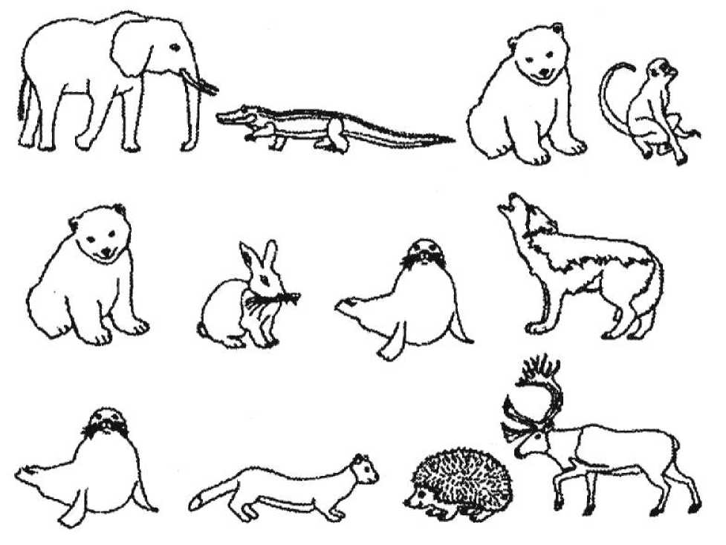

3. Упражнение «Аналогии». Выбери подходящий предмет, который должен быть изображен в пустом квадрате. Объясни свой выбор.
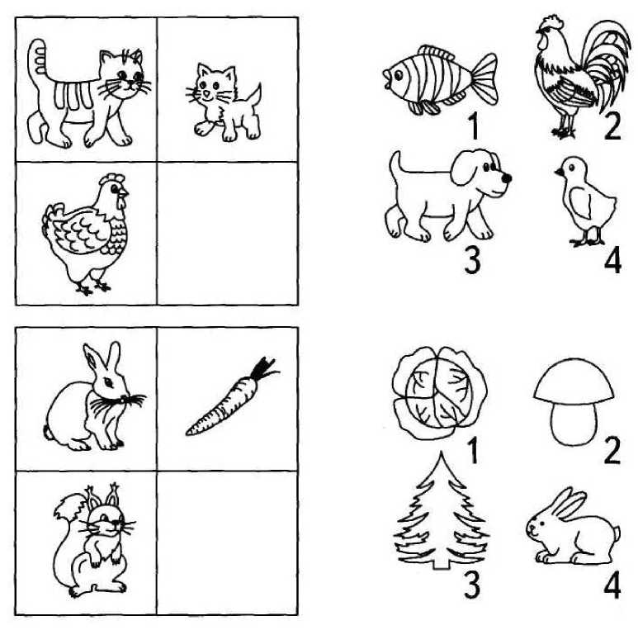

4. Упражнение «Лабиринт». Помоги Зайчонку добраться до вкусного обеда.
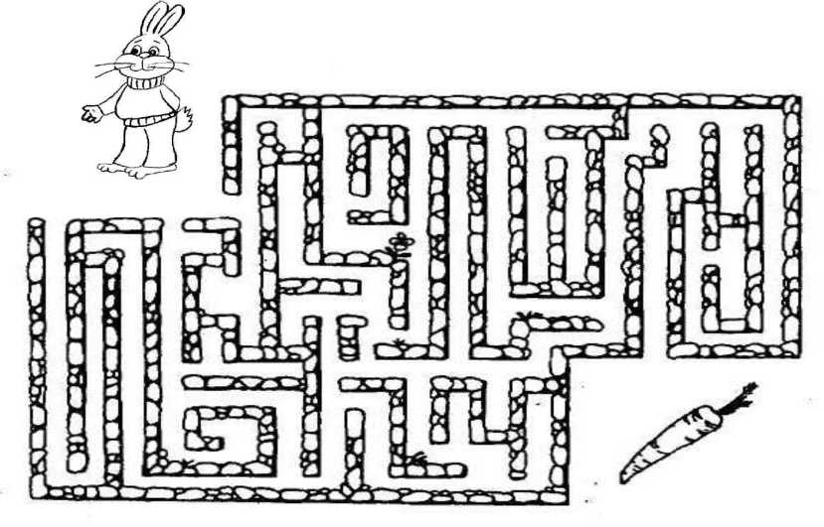
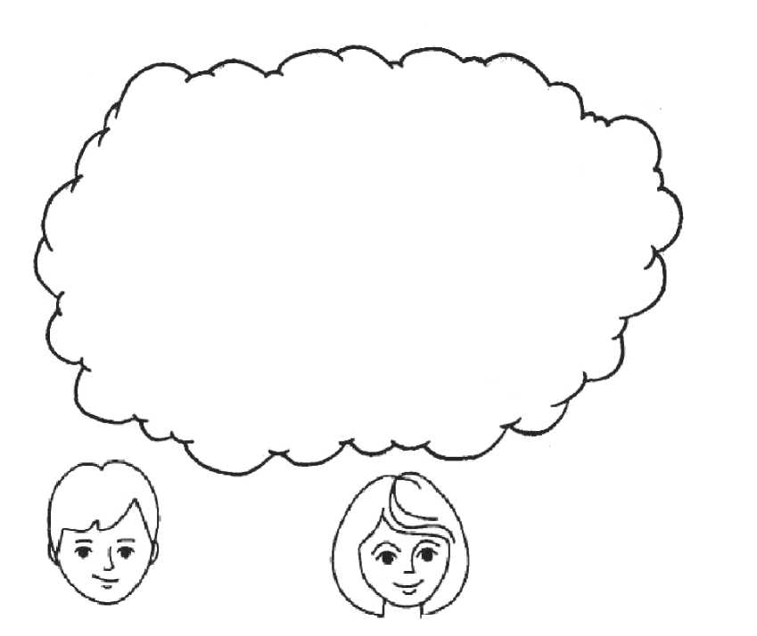
1. Упражнение «Мальчики и девочки». Пофантазируй и нарисуй девочек и мальчиков в виде конфет, различных игрушек, всевозможных предметов.
40
сч
on

2. Упражнение «Дорисуй-ка!». Дорисуй ученикам Лесной школы недостающие детали.
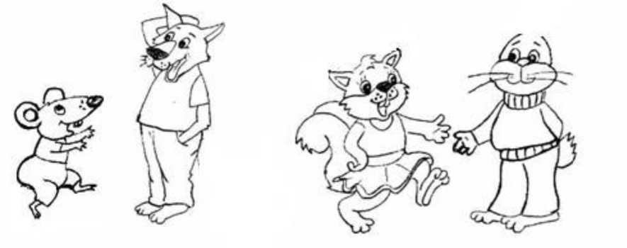
3. Упражнение «Домики». Запомни всех животных, и кто в каком домике спрятался. Затем закрой ладошкой левую часть листочка и в правой части соедини каждое животное со своим домиком.
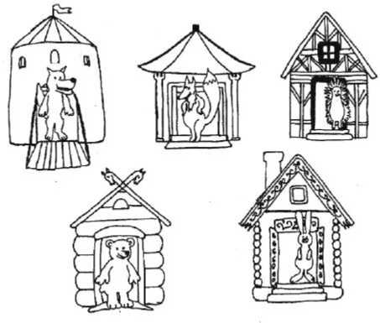
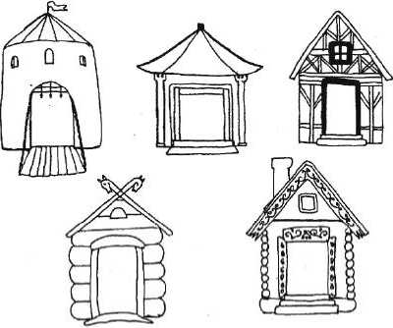
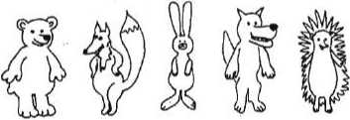

4. Упражнение «Графический диктант». Дорисуй узор по клеткам.

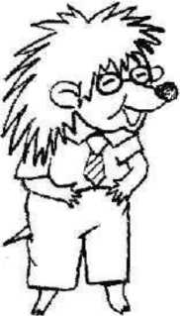
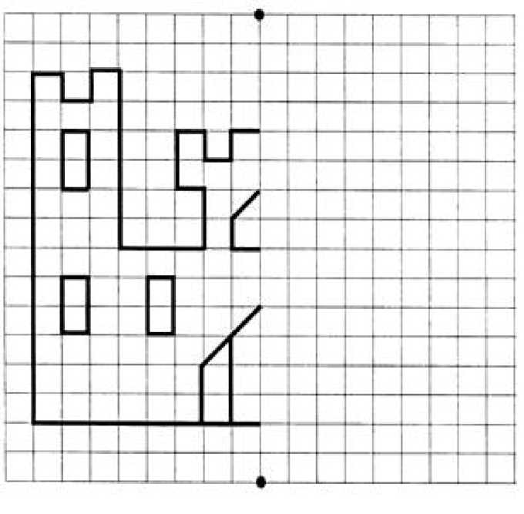

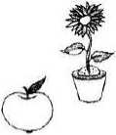
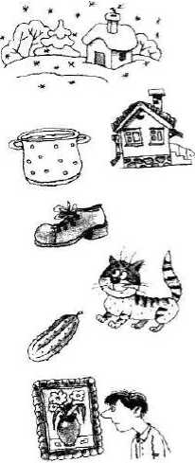
on
- Дерево - ствол
Цветок ~ ... (лепесток, стебель, бабочка)
- Автобус ~ транспорт
Яблоко - ... (фрукт, сад, дерево)
- Лето _вода
Зима - ... (ветер, берег, лёд)
- Хлеб - пекарь
Дом - ... (дверь, город, строитель)
- Чай - сахар
Суп - ... (тарелка, соль, вода)
- Пальто - пуговица
Ботинок - ... (магазин, нога, шнурок)
- Рыба ~ чешуя
Кошка - ... (хвост, молоко, шерсть)
- Помидор красный
Огурец - ... (белый, овощ, зелёный)
- Слышать ~ уши
Видеть - ... (картина, человек, глаза)
2. Упражнение «Двойняшки». Найди точно такой же мячик, зонтик, чашку, цветочек, листочек.

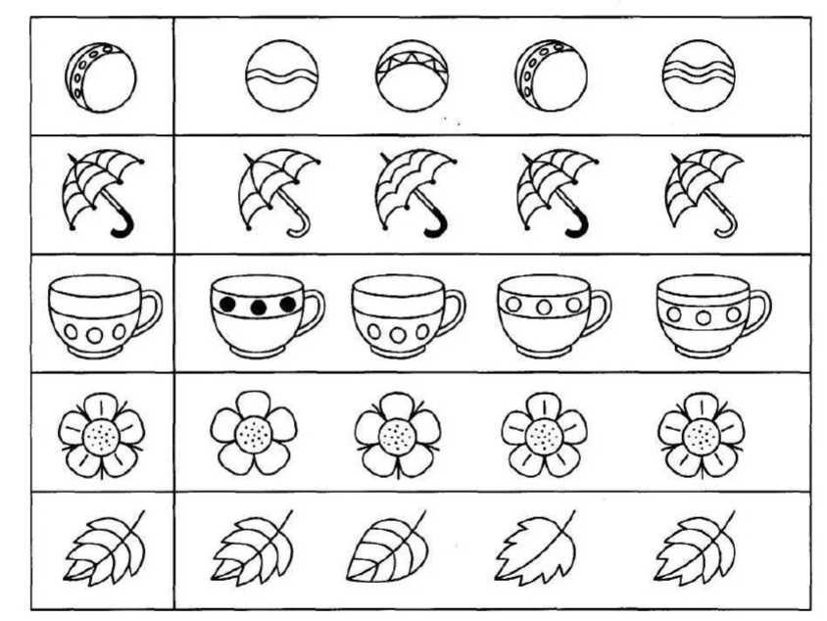

3. Упражнение «Кораблики». Сделай все кораблики одинаковыми.
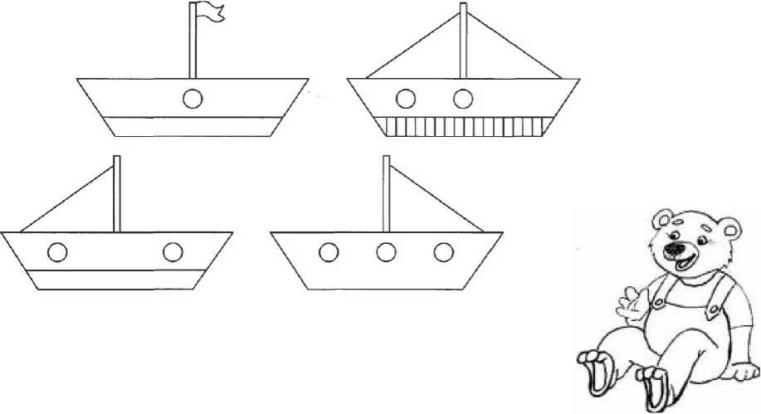

4. Упражнение «Рабочие инструменты». Учитель Еж предлагает тебе поиграть с профессиями. Подбери инструмент для каждого вида деятельности.
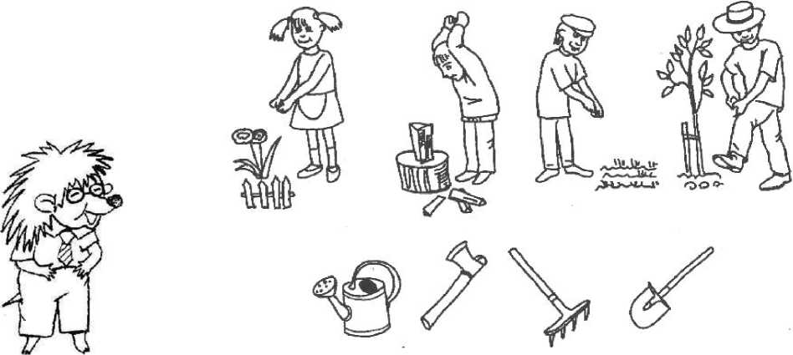
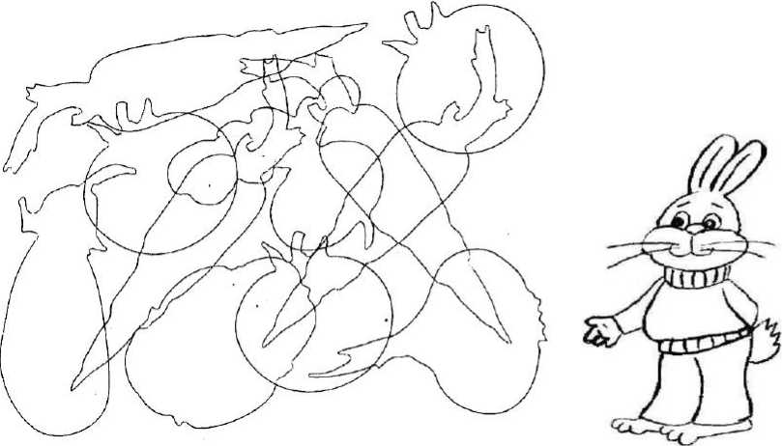
об
сч

со
1. Упражнение «Путаница». Найди и обведи на рисунке любимые овощи Зайчонка.

2. Упражнение «Запоминай-ка». Запомни узоры на крыльях бабочек и нарисуй их в кружочках ниже.
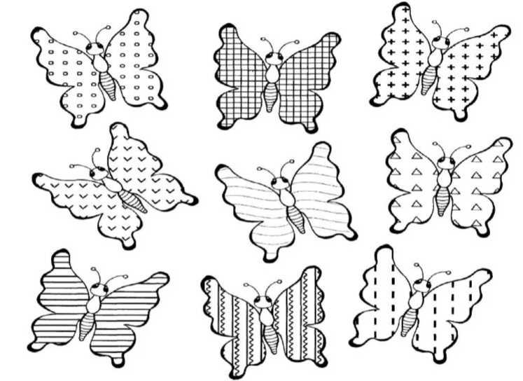
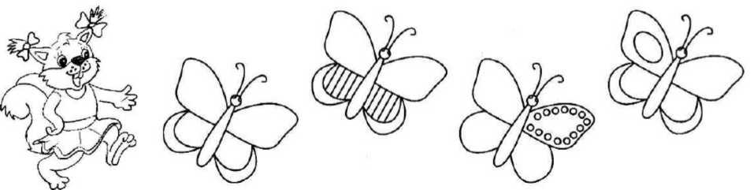
4. Упражнение «Тайное послание». Расшифруй пословицу. Напиши и прочитай.
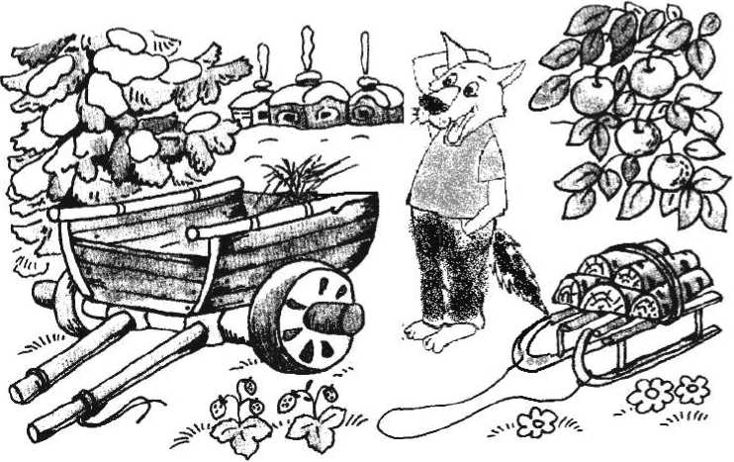
 | □ | JL | □ | о

N | Z | ☆ | +

д | т | ± | □ | 0

1 | т | д | т |  | 0

□Ж

о | I | г | в | л | ь | Е | У | с | А | 3 | и | й | м | н
□ | 1 | Н | о | д | — | т | □ | и | Z | □ | + | •  • | 0 | ☆

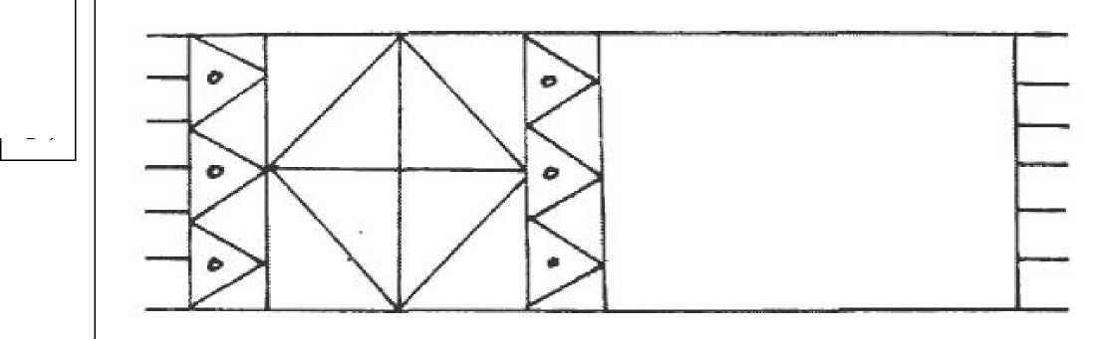

ЗАНЯТИЕ 29.
1. Упражнение «Коврик». Нарисуй вторую половину ковра, чтобы его хватило на всех.
2. Упражнение «Четвертый лишний». Найди лишнюю фигуру. Объясни свой выбор.

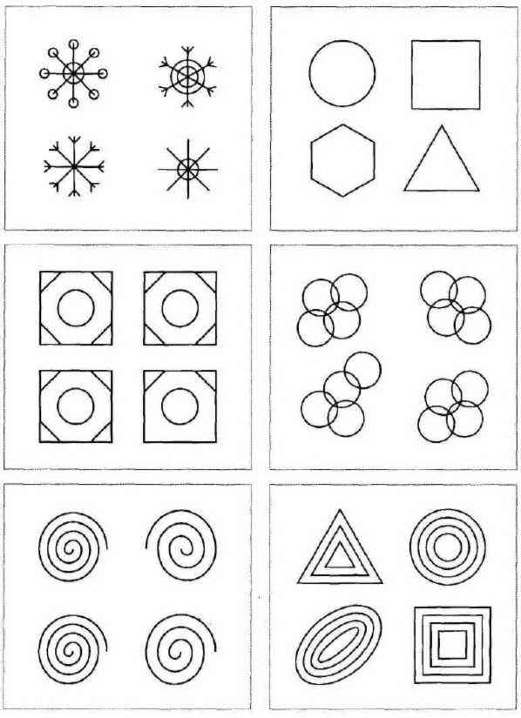
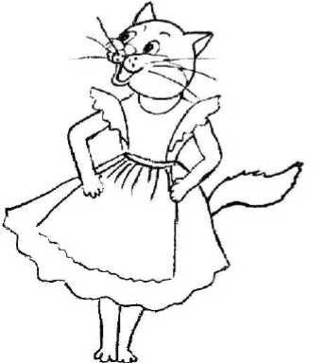

4. Упражнение «Азбука эмоций». Подбери каждому животному его маску.
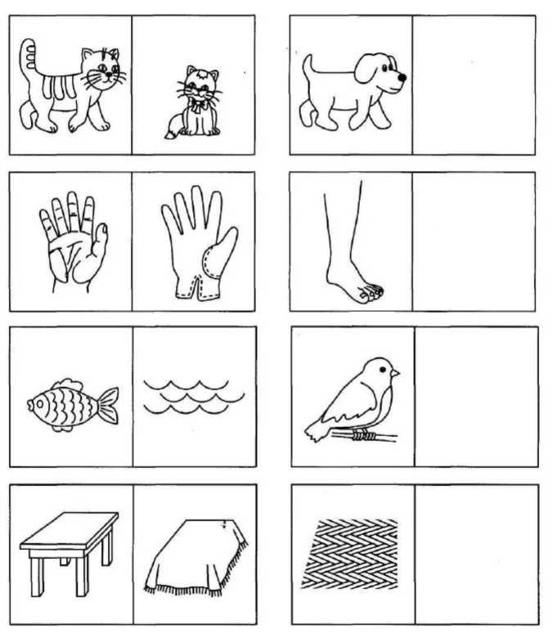
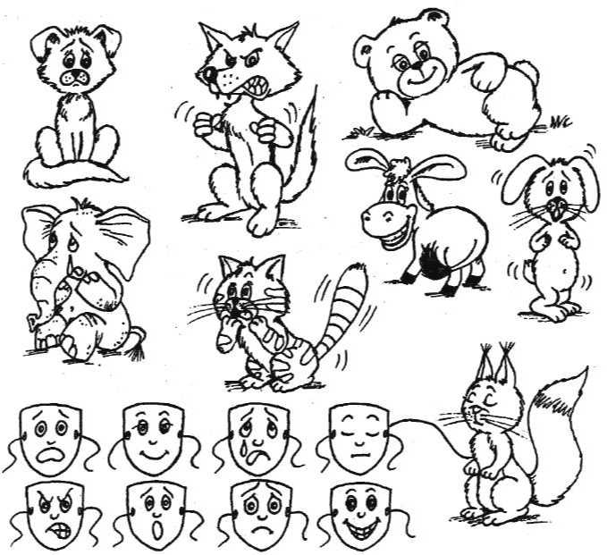

о
со
00

2. Упражнение «Лабиринт». Какой дорогой учитель Еж доберется до лесной школы.
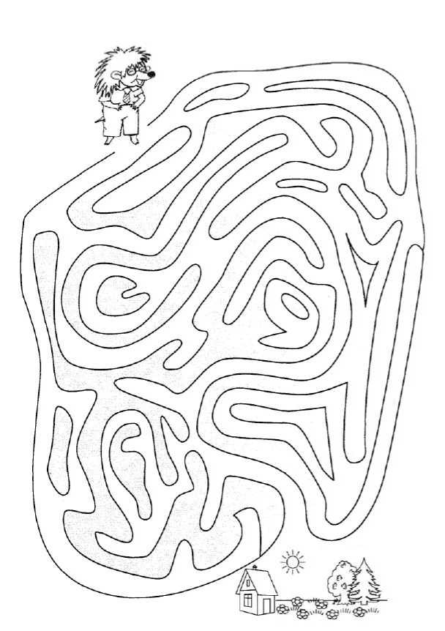
3. Упражнение «Кроссворд». Разгадай кроссворд.
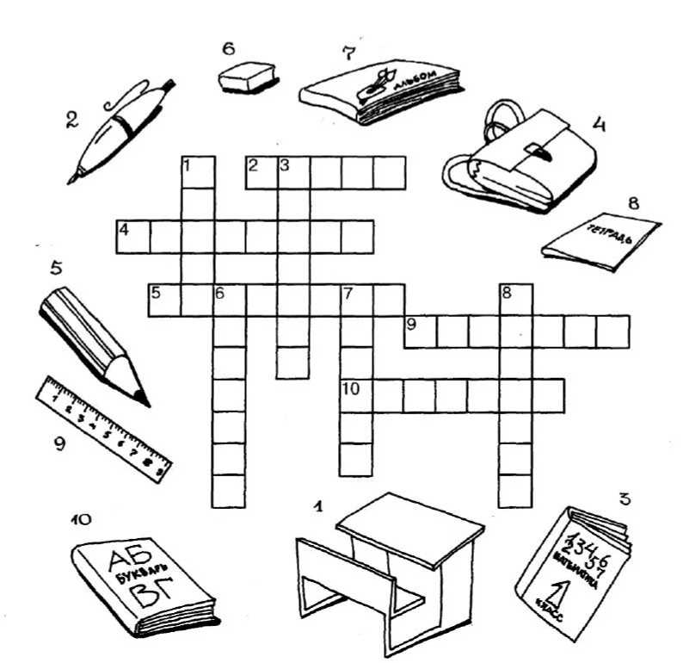

4. Упражнение «Фантазеры». Нарисуй то, что ты представляешь, когда думаешь о школе.
Вот и закончилась наша книжка. Перелистай ее еще раз, Посмотри, чему она тебя научила.
Все ли задания выполнены?
А теперь поставь себе оценку за работу. Учитель Еж поможет тебе.
Вот какие оценки он предлагает:
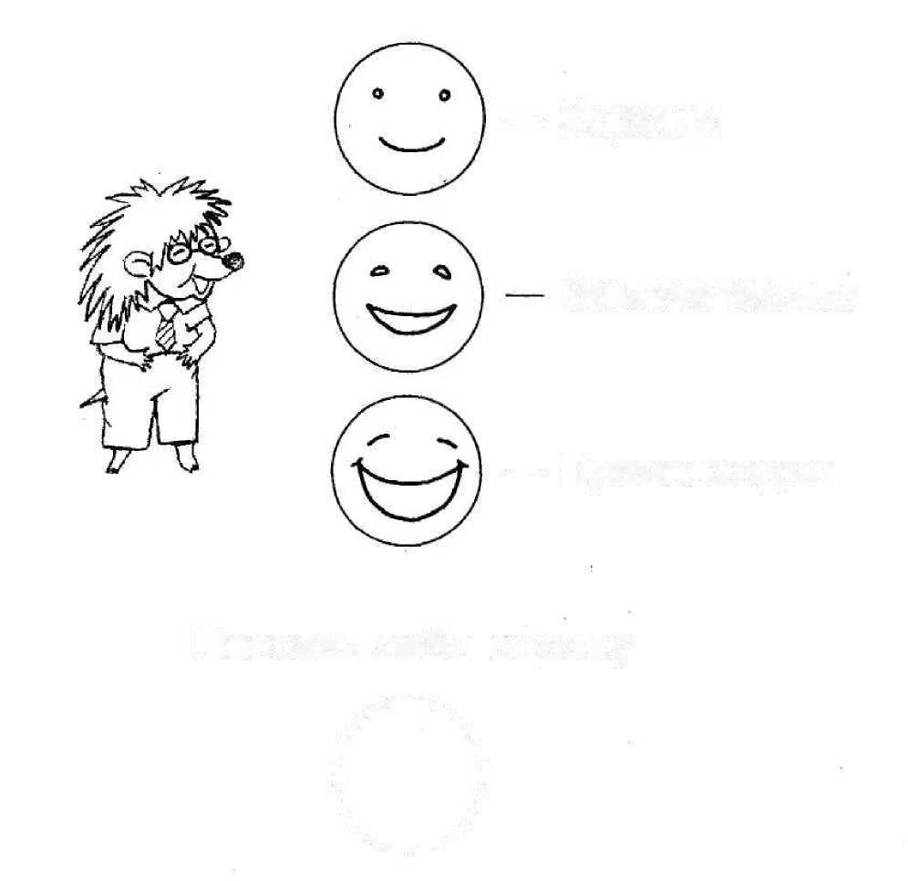
— Хорошо
Замечательно
— Превосходно
Поставь себе оценку О
